PROJET AWD | DOCUMENT TECHNIQUE — VALIDATION INTERMÉDIAIRE
MODULE AWD — MINI-PROJET
SKILLOOM

DOCUMENT TECHNIQUE
Validation intermédiaire — Séance 4
Informations | À compléter
Établissement | ESPRIT
Classe / Groupe | 4DASI10
Année universitaire | 2026–2027
Membres de l’équipe | Ghrib Maryem - Snoussi Yasmine - Ben Charrada Nedra - Souidi Sarra - Rabai Youssef - Rayen Ben Yahya
Enseignant | Rim Douss
Dépôt Git public

Sommaire
1. Présentation générale du projet
2. Acteurs et analyse fonctionnelle
3. Découpage en microservices
4. Données et bases de données
5. Interactions entre microservices
6. Architecture technique globale
7. Technologies et outils
8. Organisation et gestion du projet
9. Conception détaillée des microservices
10. Conclusion
1. Présentation générale du projet
1.1 Description et contexte
Le projet consiste à développer une plateforme web qui aide les enseignants à constituer des groupes d’apprentissage collaboratif. Elle exploite les profils des étudiants (résultats, compétences, intérêts et styles d’apprentissage) afin de proposer des groupes hétérogènes à l’intérieur et équilibrés entre eux.
Le travail en groupe est l’un des leviers les plus efficaces de la pédagogie active, à condition que les groupes soient bien constitués : un groupe qui réunit uniquement des étudiants en difficulté s’enlise, tandis qu’un groupe qui concentre les meilleurs profils prive les autres de moteurs.
1.2 Problématique
Aujourd’hui, la constitution des groupes repose le plus souvent sur deux méthodes : le libre choix, qui reproduit les affinités et les cercles d’amis, et la composition manuelle par l’enseignant, qui demande du temps, devient impraticable au-delà de quelques dizaines d’étudiants et reste exposée aux biais, conscients ou non. Aucune des deux ne garantit des équipes comparables.
Le projet vise à automatiser cette tâche tout en laissant à l’enseignant le contrôle de la validation finale.
1.3 Solution et objectifs
Chaque étudiant renseigne un profil multi-critères. Un moteur de Machine Learning non supervisé (clustering) identifie des profils types, puis répartit les étudiants pour que chaque groupe soit diversifié et que tous les groupes soient de niveau comparable. L’enseignant consulte, ajuste et valide les propositions. Une couche de gamification entretient la motivation et l’engagement.
- Automatiser la proposition de groupes et favoriser leur diversité.
- Faciliter le travail de l’enseignant (gain de temps, indicateur de qualité par groupe).
- Encourager la collaboration et l’engagement des étudiants (points, badges).
- Fournir des indicateurs de suivi aux enseignants et à l’administration.
1.4 Valeur ajoutée
Valeur | Description
Objectivité | Les mêmes règles s’appliquent à tous les étudiants ; chaque répartition est explicable et reproductible.
Équité | Les groupes ont des moyennes et des compétences comparables, ce qui rend l’évaluation des projets plus juste.
Gain de temps | Une promotion entière est répartie en quelques secondes, avec un indicateur de qualité pour chaque groupe.
2. Acteurs et analyse fonctionnelle
2.1 Acteurs
- Étudiant : renseigne son profil, consulte son groupe, déclare ses disponibilités, participe aux activités et consulte ses points et badges.
- Enseignant (rôle TUTOR dans la plateforme) : gère les classes et modules, définit les critères, lance la génération, ajuste et valide les groupes, planifie des séances.
- Administrateur (rôle ADMIN) : gère les utilisateurs, supervise la plateforme et consulte les indicateurs globaux.
- Systèmes externes : Keycloak (authentification) et Moteur ML (clustering).
2.2 Fonctionnalités principales
Acteur | Fonctionnalités
Étudiant | S’authentifier ; compléter / mettre à jour son profil ; consulter son groupe ; participer aux activités collaboratives ; consulter ses points et badges ; gérer ses disponibilités ; consulter le calendrier.
Enseignant | Gérer les classes et modules ; définir les critères de constitution ; lancer la génération automatique ; consulter les groupes proposés ; modifier la composition ; valider les groupes ; planifier une séance de travail ; consulter les indicateurs ; exporter des rapports.
Administrateur | Gérer les utilisateurs ; consulter les statistiques globales ; suivre l’activité de la plateforme selon ses droits.

2.3 Diagramme de cas d’utilisation

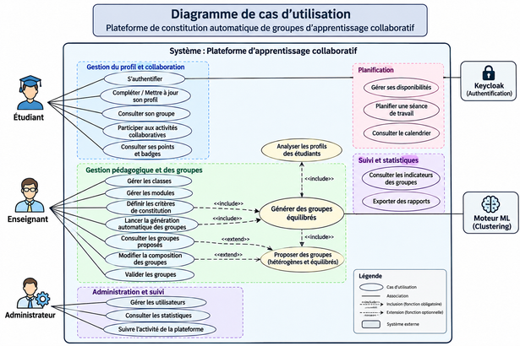

Figure 1 — Diagramme de cas d’utilisation de la plateforme
2.4 Profil étudiant et données utilisées
La qualité des groupes dépend de la qualité du profil étudiant. La plateforme collecte peu de données, mais des données utiles, normalisées et pondérables par l’enseignant.
Famille | Exemples d’attributs | Préparation | Rôle dans la répartition
Résultats | Moyenne générale (GPA), notes des modules prérequis | Numérique, normalisé (min-max ou z-score) | Équilibrer la moyenne entre les groupes
Compétences | Programmation, conception, rédaction, gestion de projet, prise de parole | Échelle 1 à 5, auto-évaluée puis ajustable | Couvrir toutes les compétences dans chaque groupe
Styles d’apprentissage | Visuel, auditif, lecture/écriture, kinesthésique | Questionnaire court, score par dimension | Mélanger les manières de travailler
Centres d’intérêt | Thèmes préférés, technologies, disponibilités | Catégoriel, encodé (one-hot / vecteur) | Donner au groupe un terrain commun

Sources de données. La démonstration s’appuie sur des jeux de données publics anonymisés (par exemple UCI Student Performance, Open University OULAD, sous licence CC BY 4.0, avec citation obligatoire dans le README) complétés par des données synthétiques (Faker, numpy/pandas) pour les attributs absents (styles d’apprentissage, centres d’intérêt). Le script de génération est versionné dans le dépôt avec une graine aléatoire fixe pour des démonstrations reproductibles. Aucune donnée personnelle réelle des étudiants de la promotion n’est utilisée.
Rigueur scientifique : les styles d’apprentissage servent uniquement à diversifier les groupes (critère optionnel et pondérable), pas à adapter l’enseignement. Le questionnaire Index of Learning Styles étant protégé par le droit d’auteur, l’équipe rédige son propre questionnaire court.

3. Découpage en microservices
3.1 Principe de découpage
L’architecture repose sur une approche microservices. Le système est décomposé en services indépendants, chacun correspondant à une capacité métier précise, appelée Bounded Context. Chaque microservice possède :
- une responsabilité métier clairement définie ;
- ses propres entités et sa propre base de données ;
- ses propres API pour communiquer avec les autres services ;
- une logique métier indépendante.
Le découpage suit les domaines fonctionnels du projet et non les tables ou les fonctionnalités isolées : un bounded context = un microservice = une base de données.
3.2 Présentation des microservices
N° | Microservice | Responsabilité | Fonctionnalités principales | Préfixe API
MS1 | Auth Service | Identité applicative et sécurité | Compte applicatif lié à Keycloak, rôles, statut du compte, historique de connexions. | /api/auth/
MS2 | User / Profiling | Profils étudiants | Profils, compétences, centres d’intérêt, styles d’apprentissage, disponibilité hebdomadaire. | /api/users/, /api/profiles/
MS3 | Course / Group | Gestion pédagogique et groupes | Cours/modules, inscriptions, groupes, membres, demandes de génération, validation. | /api/courses/, /api/groups/
MS4 | ML Clustering Engine | Technologie avancée (commun) | Prétraitement, clustering, répartition équilibrée, indicateurs de qualité. | /api/ml-clustering/
MS5 | Gamification Engine | Motivation et récompenses. | Points, niveaux, badges, avatars, classement et historique des transactions. | /api/gamification/
MS6 | Analytics Service | Analyse et suivi | Indicateurs, métriques quotidiennes, tableaux de bord, exports. | /api/analytics/
MS7 | Scheduling Service | Planification | Disponibilités, séances collaboratives, présence, calendrier. | /api/scheduling/

Keycloak et MS1. Keycloak est le fournisseur d’identité (composant d’infrastructure de sécurité) : il authentifie, émet les JWT et stocke les mots de passe. Le service MS1 Auth ne le duplique pas : il ne stocke aucun mot de passe, mais le compte applicatif (keycloakId, rôle, statut) et l’historique de connexions, afin que les autres services puissent référencer un utilisateur par un identifiant stable.
3.3 Justification du découpage et séparation des responsabilités
- Auth : responsable du compte applicatif, du rôle et de l’audit des connexions. Il ne gère ni les profils pédagogiques ni les mots de passe.
- User / Profiling : responsable des informations et caractéristiques des étudiants. Il ne gère ni les cours ni la composition des groupes.
- Course / Group : responsable de l’organisation pédagogique et des groupes. Il utilise les profils sans devenir propriétaire des données personnelles.
- ML Clustering Engine : responsable des traitements intelligents. Il propose une répartition mais ne valide jamais les groupes à la place de l’enseignant.
- Gamification Engine : responsable de la gestion des mécanismes de motivation et de récompense des étudiants (points, niveaux, badges, avatars, classement). Il ne gère ni les activités pédagogiques ni la constitution des groupes.
- Analytics Service : responsable du calcul et de la présentation des indicateurs. Il ne modifie pas les données métier des autres services.
- Scheduling Service : responsable des disponibilités et de la planification des séances. Il ne gère pas la constitution des groupes.
Cette séparation limite le couplage, permet une évolution indépendante de chaque domaine et une répartition du travail sans conflit entre les membres de l’équipe.
3.4 Microservice avancé commun : ML Clustering Engine
Le ML Clustering Engine est le composant technologique avancé du projet, développé par toute l’équipe et présenté par un seul membre. Il analyse les profils pour proposer des groupes équilibrés selon les compétences, les niveaux, les intérêts et les styles d’apprentissage. Un k-means utilisé tel quel produit des groupes homogènes ; la plateforme utilise donc le clustering pour identifier les profils types, puis répartit ces profils entre les équipes pour obtenir des groupes hétérogènes.
Étape | Description
1. Préparation | Normalisation, encodage des variables catégorielles, pondération des critères par l’enseignant.
2. Profilage | Clustering non supervisé (k-means, k-prototypes) en profils types ; k choisi par silhouette ou méthode du coude.
3. Répartition | Distribution stratifiée : chaque groupe reçoit à tour de rôle un étudiant de chaque profil.
4. Équilibrage | Optimisation locale par échanges d’étudiants entre groupes (anticlustering), sous contraintes de taille.
5. Validation | Indicateurs de qualité, ajustement manuel par l’enseignant, publication des groupes.

Indicateurs de qualité : écart-type des moyennes de GPA entre groupes (à minimiser), couverture des compétences par groupe, indice de diversité des styles et des profils, comparaison avec une répartition aléatoire. Technologies : Python, FastAPI, scikit-learn (algorithmes) derrière une façade Spring Boot (enregistrement Eureka, configuration, sécurité).
3.5 Indépendance et communication entre les services
Les microservices sont indépendants et communiquent uniquement à travers des API REST (OpenFeign) ou des échanges asynchrones (RabbitMQ). Aucun service ne consulte directement la base de données d’un autre.
4. Données et bases de données
4.1 Choix de la base par microservice
Service | Base | Justification
MS1 Auth | PostgreSQL (auth_db) | Données d’identité et d’audit (comptes, historique de connexions) : intégrité transactionnelle, contraintes d’unicité (keycloakId, email) et requêtes d’audit.
MS2 User / Profiling | MySQL (user_db) | Données structurées et liées (profil, compétences, intérêts) ; relations many-to-many et cohérence des données.
MS3 Course / Group | MySQL (course_db) | Cours, groupes, membres et inscriptions fortement relationnels ; cohérence des affectations.
MS4 ML Clustering | MongoDB (clustering_db) | Paramètres, exécutions, centroïdes et résultats de structure variable selon l’algorithme : documents flexibles, clusters embarqués dans l’exécution.
MS5 Gamification | MySQL (gamification_db) | responsable de la gestion des mécanismes de motivation et de récompense des étudiants (points, niveaux, badges, avatars, classement). Il ne gère ni les activités pédagogiques ni la constitution des groupes.
MS6 Analytics | PostgreSQL (analytics_db) | Données statistiques et agrégées : SQL avancé pour regroupements, fenêtrages et calculs statistiques.
MS7 Scheduling | MySQL (scheduling_db) | Disponibilités, séances et horaires avec contraintes de réservation et relations séance–participants.

H2 est utilisée uniquement pour les tests unitaires et d’intégration locaux.
4.2 Database per Microservice et propriété des données
- Chaque microservice possède sa propre base et est seul responsable de ses données.
- Un microservice ne consulte jamais directement la base d’un autre ; les échanges passent par API ou par événements.
- Chaque service utilise la technologie de base la plus adaptée à son besoin.
- Entre deux services, aucune clé étrangère : une association qui traverse un service devient un simple identifiant (accountId, userId, courseId, groupId…), résolu via l’API du propriétaire (OpenFeign) ou reçu dans un événement (RabbitMQ).
Service | Identifiant externe | Propriétaire | Résolution
MS2 | UserProfile.accountId (UUID) | MS1 | OpenFeign : GET /api/auth/users/{id}
MS3 | Course.tutorId, Enrollment.studentId, GroupMember.userId | MS2 | OpenFeign : GET /api/profiles/{id}
MS4 | ClusterAssignment.userId | MS2 | OpenFeign : GET /api/profiles (features)
MS5 | StudentGamification.studentId, PointTransaction.studentId, StudentBadge.studentId ; PointTransaction.eventId | MS2/MS3 | studentId : OpenFeign GET /api/profiles/{id}. eventId : reçu dans l'événement RabbitMQ (ex. CourseCompleted).
MS6 | SessionFact.groupId / courseId / tutorId, UserActivityStats.userId | MS2 / MS3/MS4/MS5 | Reçu dans l’événement SessionScheduled
MS7 | Session.groupId / courseId / tutorId, Availability.userId | MS3 / MS2 | Session.groupId / courseId / tutorId

Les diagrammes de classes (vue globale puis découpage par domaine) sont présentés au paragraphe 4.3 ; le diagramme de chaque microservice est détaillé en section 9.

4.3 Diagrammes de classes
Vue conceptuelle : la couleur indique le microservice qui possédera chaque classe.
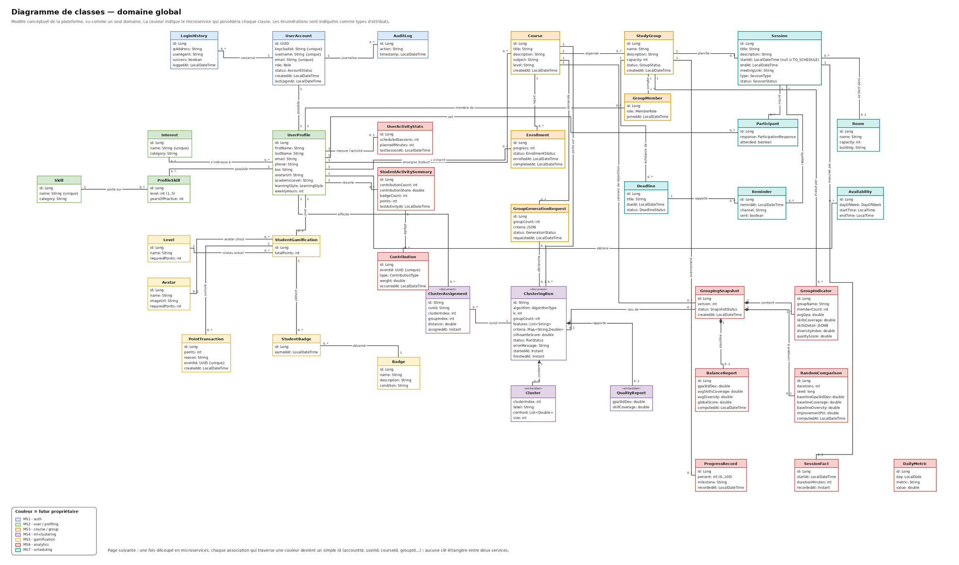
Figure — Diagramme de classes : domaine global

Après découpage : un bounded context = un microservice = une base de données. Entre domaines, uniquement des identifiants (OpenFeign) ou des événements (RabbitMQ).

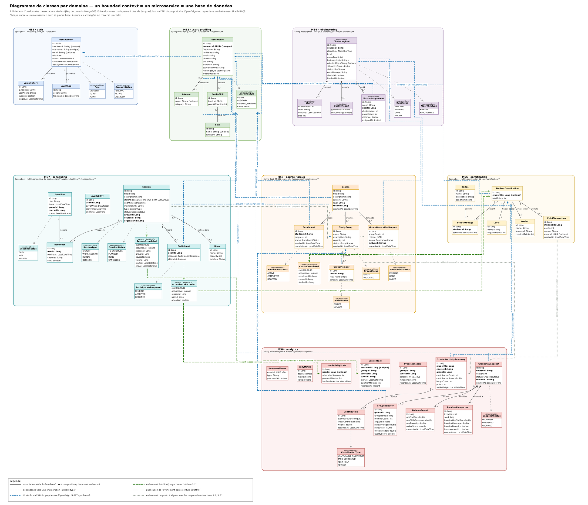

Figure — Diagramme de classes par domaine (microservice)

5. Interactions entre microservices
Les échanges sont réalisés par API REST (OpenFeign pour les appels synchrones entre services) et par événements asynchrones via RabbitMQ (exchange topic platform.events). Le choix du mode dépend du besoin : un appel synchrone quand la réponse est nécessaire immédiatement pour continuer ; un événement asynchrone quand l’émetteur n’a pas à attendre le consommateur.
5.1 Tableau des interactions
Source | Destination | Mode | Données / objectif | Justification
Frontend / Gateway | MS1 à MS7 | REST synchrone (JWT) | Toutes les fonctionnalités utilisateur via /api/ | Point d’entrée unique, sécurité centralisée
MS2 User | MS1 Auth | OpenFeign | GET /api/auth/users/{id} : vérifier le compte et le rôle à la création d’un profil | Validation immédiate requise
MS3 Course | MS2 User | OpenFeign | GET /api/profiles/{id} : vérifier tuteur et étudiants (inscription, membres) | Pas de copie de données personnelles
MS3 Course | MS4 ML | REST (202 + suivi par runId) | POST /api/ml-clustering/runs : critères et ids ; récupération des groupes proposés | Traitement potentiellement long
MS4 ML | MS2 User | OpenFeign | GET /api/profiles?ids= : features des étudiants pour le clustering | Le ML n’est pas propriétaire des profils
MS5 Gamification | MS2 User | OpenFeign | GET /api/profiles/{id} : vérifier l'étudiant et récupérer ses informations d'affichage | Pas de copie des données personnelles
MS7 Scheduling | MS3 Course | OpenFeign | GET /api/groups/{id} : vérifier le groupe avant de planifier une séance | Cohérence immédiate
MS3 Course | MS5 Gamification | Événement RabbitMQ | CourseCompleted (course.completed → gamification.queue) | Récompense sans bloquer l’émetteur
MS7 Scheduling | MS6 Analytics | Événement RabbitMQ | SessionScheduled (session.scheduled → analytics.queue) | Analytique découplée de la planification

5.2 Événements asynchrones
Événement | Émetteur → consommateur | Routing key / queue | Contenu
CourseCompleted | MS3 → MS5 | course.completed / gamification.queue | eventId (UUID), occurredAt, enrollmentId, courseId, studentId
SessionScheduled | MS7 → MS6 | session.scheduled / analytics.queue | eventId (UUID), occurredAt, sessionId, groupId, courseId, tutorId, startAt, endAt
attendance.recorded | MS7 → MS5, MS6 | attendance.recorded / gamification.attendance, analytics.session-events | sessionId, userId, attended

- Publication après écriture : l’événement est publié seulement après l’enregistrement réussi en base (statut COMPLETED, INSERT de la séance).
- Idempotence : MS6 conserve une table ProcessedEvent(eventId, processedAt). MS5 garantit l'idempotence par une contrainte d'unicité sur PointTransaction.eventId : un eventId déjà enregistré est ignoré, car un même message peut être livré deux fois.
- Évolution possible : événement GroupValidated (MS3 → MS6) ; événement de récompense (MS5 → MS6) pour les points distribués et les badges obtenus.

5.3 Exemples d’échanges
Exemple synchrone — génération de groupes :
- L’enseignant appelle POST /api/courses/{id}/group-generation-requests via la Gateway (JWT, rôle TUTOR).
- MS3 enregistre la demande (statut PENDING) et vérifie les profils via OpenFeign auprès de MS2.
- MS3 appelle MS4 (POST /api/ml-clustering/runs) ; MS4 récupère les features auprès de MS2 puis exécute le clustering et la répartition.
- MS3 interroge le statut du run (DONE ou FAILED), crée les groupes proposés, puis l’enseignant les ajuste et les valide (POST /api/groups/{id}/validate).
Exemple asynchrone — fin de cours :
- L’étudiant termine un cours : MS3 passe l’inscription à COMPLETED puis publie CourseCompleted.
- MS5 consomme l’événement : crée une PointTransaction, met à jour PlayerStats et attribue un Badge si requiredPoints est atteint ; un eventId déjà traité est ignoré.

Figure — Diagramme de séquence : génération et validation des groupes (à insérer)
5.4 Gestion des indisponibilité
Interaction | Si le service appelé est indisponible
MS3 → MS2 (profils) | Timeout court + retry limité ; sinon réponse 503 explicite, aucune donnée incomplète n’est validée.
MS3 → MS4 (clustering) | La demande reste enregistrée avec l’état PENDING / FAILED et un identifiant ; l’enseignant peut relancer.
MS2 → MS1 (compte) | Création du profil refusée (503) ; nouvelle tentative possible ; pas de profil orphelin.
MS5 → MS2 (profil) | GET /students/{id} retourne 503 ; les autres consultations de MS5 restent disponibles.
MS7 → MS3 (groupe) | La séance n’est pas planifiée (503) ; aucune séance sans groupe vérifié.
Événements (MS5, MS6) | Files durables RabbitMQ : les messages sont conservés et traités au retour du consommateur ; idempotence garantie par ProcessedEvent ; dead-letter queue pour les messages en erreur.

Les mécanismes de timeout, retry et circuit breaker pourront être mis en œuvre avec Resilience4j.
6. Architecture technique globale
6.1 Composants
Composant | Rôle | Port
Frontend (Web app) | Interface des étudiants, enseignants et administrateurs ; tous les appels passent par la Gateway avec un Bearer JWT. | —
API Gateway (Spring Cloud Gateway) | Point d’entrée unique : routage vers les services, validation du JWT (clés publiques Keycloak). | 8080
Keycloak | Fournisseur d’identité : authentification, émission des JWT, gestion des rôles (realm dédié au projet). | 8180
Eureka Server | Registre de découverte : enregistrement + heartbeat (30 s), résolution lb://NOM. | 8761
Config Server | Configuration centralisée récupérée au démarrage depuis le dépôt Git config-repo. | 8888
RabbitMQ | Broker de messages : exchange topic platform.events, files gamification.queue et analytics.queue. | 5672 / 15672
Microservices MS1–MS7 | Traitement métier ; un conteneur par service. | —
Bases de données | Une base dédiée par microservice (PostgreSQL, MySQL, MongoDB). | —
Docker / Docker Compose | Conteneurisation et lancement de l’environnement complet sur un réseau privé. | —

6.2 Diagramme d’architecture globale

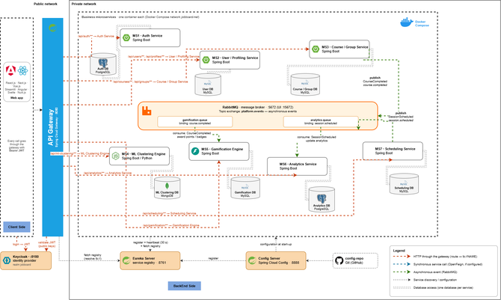

Figure — Architecture globale : réseau public (client, Gateway), réseau privé (services, bases, RabbitMQ, Eureka, Config Server, Keycloak)
Légende : flèches rouges = appels HTTP via la Gateway ; vertes = événements asynchrones RabbitMQ ; pointillés = découverte de services / configuration ; double trait = accès à la base (une base par service).
6.3 Sécurité
- L’utilisateur s’authentifie auprès de Keycloak (login → JWT). Le front envoie ensuite le JWT en en-tête Authorization: Bearer à chaque appel.
- La Gateway valide la signature du JWT avec les clés publiques de Keycloak ; les services vérifient les rôles (STUDENT, TUTOR, ADMIN) portés par le token.
- Le claim sub du JWT correspond au keycloakId stocké par MS1 ; les mots de passe ne sont jamais stockés par les services métier.
6.4 Routage de la Gateway
Route | Service cible
/api/auth/ | MS1 Auth Service
/api/users/, /api/profiles/ | MS2 User / Profiling Service
/api/courses/, /api/groups/ | MS3 Course / Group Service
/api/ml-clustering/ | MS4 ML Clustering Engine
/api/gamification/ | MS5 Gamification Engine
/api/analytics/ | MS6 Analytics Service
/api/scheduling/ | MS7 Scheduling Service

6.5 Vue par couches
Couche | Composants
Accès | Frontend (web app)
Entrée et sécurité | API Gateway — Keycloak
Découverte et configuration | Eureka — Config Server (config-repo Git)
Messagerie | RabbitMQ (platform.events)
Services métier | Auth | User / Profiling | Course / Group | ML Clustering | Gamification | Analytics | Scheduling
Persistance | Une base de données dédiée par microservice
Déploiement | Docker / Docker Compose
7. Technologies et outils
7.1 Stack par microservice
N° | Microservice | Base de données | Backend | Frontend
1 | Auth Service | PostgreSQL | Spring Boot | React.js
2 | User / Profiling Service | MySQL | Spring Boot | Next.js
3 | Course / Group Service | MySQL | Spring Boot | Vue.js
4 | ML Clustering Engine | MongoDB | Spring Boot / Python | Streamlit
5 | Gamification Engine | MySQL | Spring Boot | Angular
6 | Analytics Service | PostgreSQL | Spring Boot | Svelte
7 | Scheduling Service | MySQL | Spring Boot | Nuxt.js

Chaque responsable réalise l’interface de son microservice avec la technologie indiquée ; les interfaces sont regroupées dans le dossier Frontend/ (un sous-dossier par service) et accèdent aux services uniquement via la Gateway.
7.2 Outils et infrastructure
Domaine | Technologies
Backend | Java, Spring Boot, Spring Data JPA, Spring Cloud OpenFeign, Spring Security (resource server JWT).
Service ML | Python, FastAPI, scikit-learn, pandas / numpy.
Infrastructure | Spring Cloud Gateway, Eureka, Spring Cloud Config Server, Keycloak.
Messagerie | RabbitMQ (exchange topic, files durables).
Bases de données | MySQL, PostgreSQL, MongoDB ; H2 pour les tests.
Conteneurisation | Docker et Docker Compose.
Documentation API | Swagger / OpenAPI dans chaque service.
Versionnement | Git et dépôt public GitHub.
Gestion de projet | GitHub Projects (tableau Kanban : À faire / En cours / Terminé).
8. Organisation et gestion du projet
8.1 Répartition des tâches
Responsable | Service | Travail principal
Membre 1 : Youssef Rbai | MS1 Auth | Compte applicatif, intégration Keycloak, historique de connexions.
Membre 2 : Rayen Ben Yahia | MS2 User / Profiling | Profils, compétences, intérêts, styles d’apprentissage.
Membre 3 : Mariem Ghrib | MS3 Course / Group | Cours, inscriptions, groupes, validation.
Membre 4 : Yessmine Snoussi | MS5 Gamification | Points, niveaux, badges, avatars, classement.
Membre 5 : Sarra Souidi | MS6 Analytics | Indicateurs, métriques, tableaux de bord.
Membre 6 : Nedra ben Charrada | MS7 Scheduling | Disponibilités, séances, calendrier.
Toute l’équipe | MS4 ML Clustering Engine | Microservice avancé commun : clustering, répartition, indicateurs.

Répartition à adapter au nombre réel de membres. Chaque membre présente obligatoirement son microservice (1 minute) ; les autres parties de la présentation (idée et problématique, fonctionnalités, architecture, bases de données, technologies, Git et planning, risques) sont réparties équitablement.
8.2 Dépôt Git
Le dépôt public suit la structure demandée ; l’enseignant est ajouté comme collaborateur :
nom-du-projet-classe-groupe/
├── Backend/ (un projet par microservice : auth, user-profiling,
│ course-group, ml-clustering, gamification,
│ analytics, scheduling + infrastructure)
├── Frontend/
├── Documentation/
│ ├── Presentation/
│ └── Diagrams/
└── README.md

- Chaque membre réalise des commits personnels réguliers ; une branche par fonctionnalité, fusion par pull request.
- Le README présente le sujet, les membres, l’architecture et les instructions de lancement (Docker Compose), ainsi que les citations des jeux de données (licence CC BY 4.0).
- Le suivi des tâches est visible dans GitHub Projects.
8.3 Planning prévisionnel
Phase | Travaux | Livrable
Conception (jusqu’à la séance 4) | Valider fonctionnalités, découpage, données, interactions et architecture. | Dossier technique, diagrammes, présentation
Initialisation | Créer le dépôt, les projets microservices, le frontend, Docker Compose et la configuration commune. | Projets qui démarrent, dépôt structuré
Développement | Réaliser les fonctionnalités et intégrer progressivement les services (Gateway, Eureka, Config, Keycloak, RabbitMQ). | Services fonctionnels
Tests | Tester chaque service puis les scénarios d’intégration. | Tests unitaires et d’intégration
Finalisation | Compléter la documentation, corriger et préparer la démonstration. | Version finale + démo

8.4 Risques et mesures
Risque | Mesure
Dépendances entre services | Définir tôt les contrats d’API (section 9) et les événements.
Indisponibilité d’un service | Erreurs explicites, retry, files RabbitMQ durables, idempotence.
Retard d’intégration | Jalons et tests d’intégration réguliers ; environnement Docker Compose commun.
Conflits Git | Un dossier par service, branches par fonctionnalité, commits fréquents.
Profils incomplets | Définir les données obligatoires et les validations ; données synthétiques pour la démo.
Intégration Python / Spring Cloud (ML) | Façade Spring Boot, contrat REST clair, enregistrement Eureka dès l’initialisation.
Diversité technologique du frontend | Frontend limité à la consommation des API via la Gateway ; contrats OpenAPI partagés.
Données personnelles | Uniquement des données publiques anonymisées ou synthétiques.
9. Conception détaillée des microservices
Cette section présente, pour chaque microservice, ses responsabilités, son modèle de données, son diagramme de classes, ses contrats d’API, ses interactions synchrones et asynchrones et ses événements. Chaque responsable complète le diagramme de classes et le diagramme de séquence de son service (emplacements prévus), à ajouter aussi dans Documentation/Diagrams.
9.0 Conventions communes
- API REST JSON, ressources au pluriel, versionnement dans le préfixe de route ; documentation Swagger / OpenAPI par service.
- Sécurité : Authorization: Bearer <JWT> sur tous les appels ; rôles STUDENT, TUTOR (enseignant), ADMIN.
- Codes de réponse : 200 OK, 201 créé, 202 accepté (traitement asynchrone), 204 supprimé, 400 requête invalide, 401 non authentifié, 403 accès interdit, 404 introuvable, 409 conflit, 500 erreur interne, 503 service dépendant indisponible.
- Format d’erreur uniforme : timestamp, status, error, message, path. Pagination : page, size, sort.
9.1 MS1 — Auth Service
Responsable : Membre 1 : Youssef rabai | Base : PostgreSQL (auth_db) | Préfixe API : /api/auth/
Responsabilités
- Gérer les comptes de la plateforme (inscription, connexion, déconnexion) en s’appuyant sur Keycloak : l’id de AppUser est celui du compte Keycloak.
- Gérer le rôle (STUDENT, TEACHER, ADMIN) et le statut du compte (PENDING, ACTIVE, DISABLED) : un compte enseignant reste PENDING jusqu’à son approbation par un administrateur.
- Journaliser les actions sensibles dans AuditLog (qui, quoi, quand) et publier les événements user.registered, user.role-changed, user.status-changed et user.deleted.
- Ne stocke aucun mot de passe : l’authentification reste dans Keycloak.
Entités et modèle de données
Entité | Attributs principaux | Remarques
AppUser | id (UUID), email, username, firstName, lastName, role, status, createdAt | id = identifiant du compte Keycloak, référencé par les autres services (userId) ; aucun mot de passe stocké
AuditLog | id (Long), userId (UUID), action, timestamp | Journal des actions sensibles ; référence AppUser par userId
Role / AccountStatus | Enums : STUDENT, TEACHER, ADMIN / PENDING, ACTIVE, DISABLED | Listes fermées de valeurs autorisées

Choix de la base. PostgreSQL convient aux données d’identité et d’audit : contraintes d’unicité, intégrité transactionnelle et requêtes d’historique.
Diagramme de classes
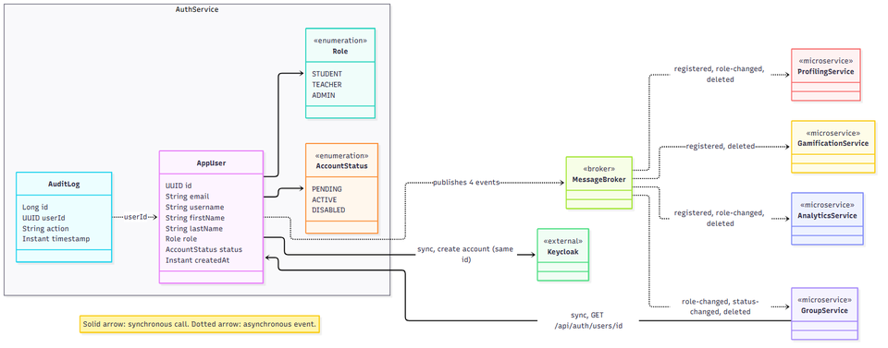
Figure — Diagramme de classes du service Auth
Contrats d’API (principaux endpoints)
Méthode | URI | Usage | Rôle | Codes HTTP
POST | /api/auth/register | Créer un compte (étudiant ACTIVE, enseignant PENDING) | Public | 201, 400, 409
POST | /api/auth/login | Se connecter (jetons d’accès et de rafraîchissement) | Public | 200, 400, 401, 403
POST | /api/auth/refresh | Renouveler le jeton d’accès | Public (refreshToken) | 200, 400, 401
POST | /api/auth/logout | Se déconnecter | Utilisateur connecté | 204, 400, 401
GET  PUT | /api/auth/me  /api/auth/me/password | Consulter son compte  Changer son mot de passe | Utilisateur connecté | 200, 401  204, 400, 401
GET  GET | /api/auth/users  /api/auth/users/{id} | Lister les comptes  Consulter un compte | ADMIN  ADMIN ou service | 200, 401, 403  200, 401, 403, 404
PUT  PATCH  DELETE | /api/auth/users/{id}/role  /api/auth/users/{id}/status  /api/auth/users/{id} | Modifier le rôle  Approuver / désactiver  Supprimer un compte | ADMIN | 200, 400, 401, 403, 404  200, 400, 401, 403, 404  204, 401, 403, 404

Interactions
Sens | Service | Mode et données échangées
Appelé par | MS3 Course / Group | OpenFeign synchrone : GET /api/auth/users/{id} pour vérifier qu’un enseignant existe et est ACTIVE (service trouvé via Eureka).
Appelle | Keycloak | API d’administration (création du compte, rôle, jetons) et clés publiques (validation JWT).

Si un service appelé est indisponible : Keycloak indisponible : aucune nouvelle connexion possible, les jetons déjà émis restent valides jusqu’à expiration ; MS3 Course / Group reçoit un 503 et réessaie.
Exemple synchrone
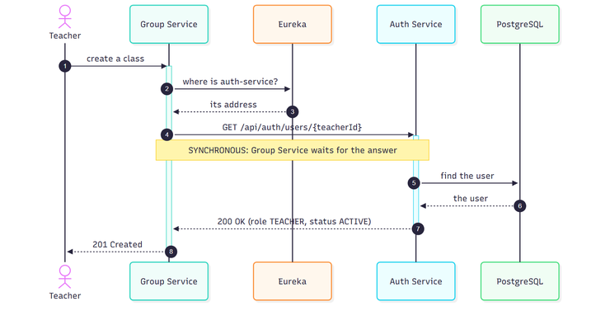
Exemple asynchrone
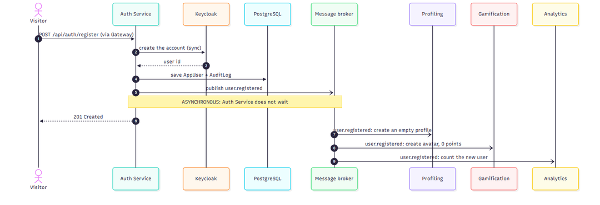

9.2 MS2 — User / Profiling Service
Responsable : Membre 2 : [Nom] | Base : MySQL (user_db) | Préfixe API : /api/users/, /api/profiles/
Responsabilités
- Gérer les profils étudiants : identité, niveau académique, style d’apprentissage et disponibilité hebdomadaire.
- Gérer les compétences des utilisateurs (niveau de maîtrise de 1 à 5, années de pratique) et leurs centres d’intérêt.
- Fournir les attributs nécessaires au microservice MS4 (ML Clustering) pour la constitution de groupes équilibrés.
- Fournir les informations de profil au microservice MS3 (Course / Group).
- Ne gérer ni les cours, ni les groupes, ni les comptes d’authentification, qui relèvent des autres microservices.
Entités et modèle de données
Entité | Attributs principaux | Remarques
UserProfile | id, accountId (UUID) {unique}, firstName, lastName, email, phone, bio, avatarUrl, academicLevel, learningStyle, weeklyHours | accountId est une référence vers le compte utilisateur géré par MS1 (Auth Service).
Interest | id (Long), name (String, unique), category (String). | ssociation plusieurs-à-plusieurs (Many-to-Many) avec UserProfile.
ProfileSkill | id (Long), level (int, de 1 à 5), yearsOfPractice (int) | entité associative entre UserProfile et Skill. Un profil peut posséder plusieurs compétences et chaque compétence peut être associée à plusieurs profils.
Skill | id (Long), name (String, unique), category (String). | catalogue des compétences disponibles.
LearningStyle | Type : Enumération.  Valeurs : VISUAL, AUDITORY, READING_WRITING, KINESTHETIC. | LearningStyle est un attribut de UserProfile et non une entité indépendante.

Choix de la base. MySQL est choisi pour MS2 en raison de la nature relationnelle des données et des associations entre les profils, les compétences et les centres d’intérêt. Il garantit l’intégrité référentielle, la cohérence des données et la gestion des transactions.
Chaque microservice possède sa propre base de données. La base user_db est exclusivement accessible par MS2. Les autres microservices accèdent aux informations des profils à travers les API REST, sans accès direct à cette base.
Diagramme de classes
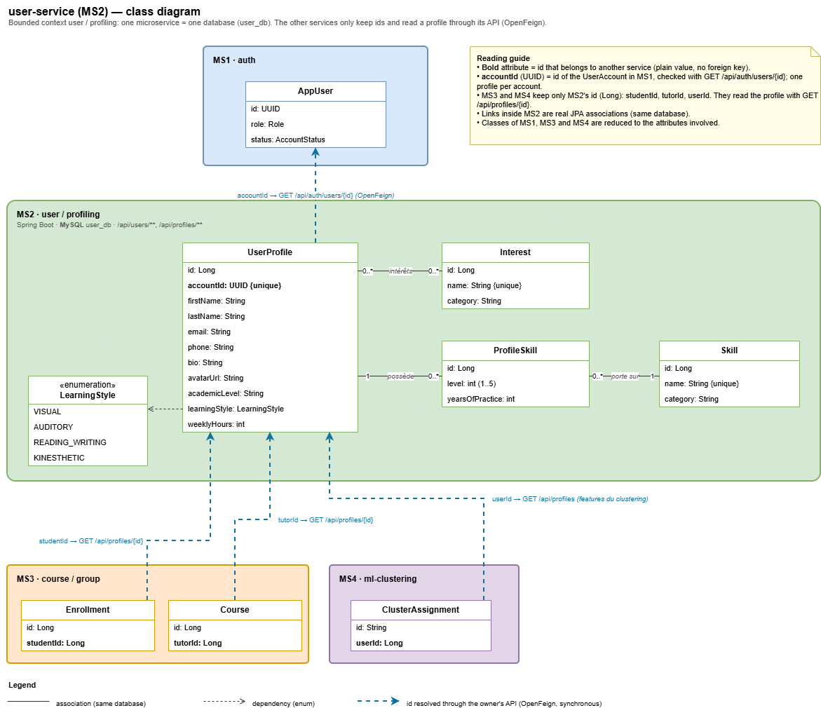

Figure — Diagramme de classes du service User / Profiling
Contrats d’API (principaux endpoints)
Méthode | URI | Usage | Rôle | Codes HTTP
POST | /api/profiles | Créer un profil associé à un compte existant | STUDENT | 201, 400, 401, 409, 503
GET | /api/profiles/{id} | Consulter un profil | Authentifié | 200, 401, 404
GET | /api/profiles?ids=1,2,3 | Récupérer plusieurs profils pour MS4 | TUTOR, service | 200, 400, 401, 403
PUT | /api/profiles/{id} | Mettre à jour un profil | Propriétaire, ADMIN | 200, 400, 403, 404
PUT | /api/profiles/{id}/skills | Définir les compétences du profil | Propriétaire | 200, 400, 404
PUT | /api/profile/{id}/interests | Définir les centres d’intérêt du profil | Propriétaire | 200, 400, 404
GET | /api/skills | Consulter le catalogue des compétences | Authentifié | 200, 401
POST | /api/skills | Ajouter une compétence au catalogue | TUTOR, ADMIN | 201, 400, 403, 409
GET | /api/interests | Consulter le catalogue des centres d’intérêt | Authentifié | 200, 401

Interactions
Sens | Service | Mode et données échangées
Appelle | MS1 Auth | MS2 communique avec MS1 à travers OpenFeign en utilisant l'endpoint GET /api/auth/users/{id} afin de vérifier l'existence du compte utilisateur avant la création d'un profil. L'identifiant accountId est ensuite conservé dans UserProfile comme référence vers MS1.
Appelé par | MS3 Course / Group | MS3 utilise l'API REST de MS2 pour récupérer les informations des profils étudiants et tuteurs à travers GET /api/profiles/{id}. Ces informations sont utilisées pour la constitution et la gestion des groupes.
Appelé par | MS4 ML Clustering | MS4 utilise l'API REST de MS2 pour récupérer les attributs pédagogiques des utilisateurs nécessaires au clustering, notamment le niveau académique, les compétences, les centres d’intérêt et les disponibilités.

Si un service appelé est indisponible :
- En cas d'indisponibilité de MS1, MS2 refuse la création du profil et retourne une erreur HTTP 503 afin d'éviter la création de profils associés à des comptes inexistants ou non vérifiés.
- En cas d'indisponibilité de MS2, les microservices MS3 et MS4 reçoivent une erreur HTTP 503 lorsqu'ils tentent de récupérer les profils. Ils peuvent effectuer de nouvelles tentatives après un délai défini, avec un mécanisme de timeout et de circuit breaker.
- L'indisponibilité temporaire d'un autre microservice n'empêche pas MS2 de conserver et de gérer les profils déjà enregistrés dans sa base de données user_db.
9.3 MS3 — Course / Group Service
Responsable : Ghrib maryem
Base : MySQL
Préfixe API : /api/courses/, /api/groups/
Responsabilités
- Gérer les cours/modules et les inscriptions des étudiants.
- Gérer les groupes d’étude, leurs membres et leur validation par l’enseignant.
- Enregistrer les demandes de génération, les transmettre au ML Clustering Engine et créer les groupes proposés.
- Publier l’événement CourseCompleted lorsqu’une inscription est terminée.
Entités et modèle de données
Entité | Attributs principaux | Remarques
Course | id, title, description, subject, level, tutorId, createdAt | tutorId référence MS2 ; 1 — 0..* StudyGroup (organise) ; 1 — 0..* Enrollment
StudyGroup | id, name, description, capacity, createdAt | 1 — 0..* GroupMember (compte)
GroupMember | id, userId, role (MemberRole), joinedAt | userId référence MS2
Enrollment | id, studentId, progress, status (EnrollmentStatus), enrolledAt, completedAt | studentId référence MS2

Choix de la base. Données fortement relationnelles (cours, groupes, membres, inscriptions) : MySQL garantit la cohérence des affectations et les contraintes d’intégrité.
Diagramme de classes
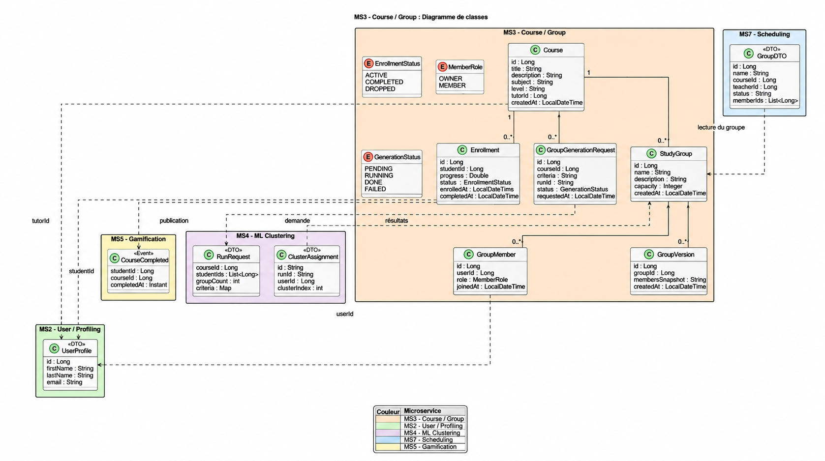

Contrats d’API (principaux endpoints)
Méthode | URI | Usage | Rôle | Codes HTTP
POST | /api/courses | Créer un cours / module | TUTOR | 201, 400, 401, 403
GET | /api/courses | Lister les cours | Authentifié | 200, 401
GET | /api/courses/{id} | Consulter un cours | Authentifié | 200, 401, 404
PUT | /api/courses/{id} | Modifier un cours | TUTOR | 200, 400, 403, 404
DELETE | /api/courses/{id} | Supprimer un cours | TUTOR, ADMIN | 204, 403, 404, 409
POST | /api/courses/{id}/enrollments | Inscrire un étudiant | TUTOR, STUDENT | 201, 400, 404, 409, 503
POST | /api/enrollments/{id}/complete | Terminer l’inscription (publie CourseCompleted) | TUTOR | 200, 404, 409
POST | /api/courses/{id}/group-generation-requests | Demander la génération de groupes | TUTOR | 202, 400, 404, 503
GET | /api/group-generation-requests/{id} | Suivre l’état d’une demande | TUTOR | 200, 404
GET | /api/courses/{id}/groups | Consulter les groupes d’un cours | Authentifié | 200, 401, 404
GET | /api/groups/{id} | Consulter un groupe (utilisé par MS7) | Authentifié, service | 200, 401, 404
PUT | /api/groups/{id}/members | Modifier la composition | TUTOR | 200, 400, 404, 409
POST | /api/groups/{id}/validate | Valider un groupe | TUTOR | 200, 403, 404, 409
GET | /api/groups/{id}/versions | Consulter l’historique | TUTOR | 200, 404

Interactions :
- Interaction avec MS2 — User / Profiling Service
MS3 communique avec MS2 pour récupérer les informations des utilisateurs, notamment les profils des enseignants et des étudiants.
Type de communication : synchrone (REST).
Technologie utilisée : OpenFeign.
Endpoint appelé : GET /api/profiles/{id}.
Données échangées : identifiant utilisateur et informations du profil.
Cette interaction permet à MS3 de vérifier les informations nécessaires avant l'inscription des étudiants et la gestion des cours et des groupes.
- Interaction avec MS4 — ML Clustering Engine
MS3 communique avec MS4 pour demander la génération automatique des groupes d'apprentissage.
. Type de communication : synchrone (REST).
. Endpoint appelé : POST /api/ml-clustering/runs.
. Données envoyées : identifiant du cours et critères de constitution des groupes.
. Données reçues : identifiant de lexécution (runId) et propositions de groupes.
MS3 suit ensuite l'état de l'exécution et récupère les groupes proposés afin de permettre à l'enseignant de les consulter, de les modifier et de les valider.
- Interaction avec MS5 — Gamification Engine
Lorsque l'inscription d'un étudiant est terminée, MS3 publie un événement CourseCompleted pour informer le microservice MS5.
. Type de communication : asynchrone (événement).
. Événement publié : CourseCompleted.
. Topic : course.completed.
. File de messages : gamification.queue.
MS5 reçoit cet événement et peut attribuer des points ou des récompenses à l'étudiant selon les règles de gamification.
- Interaction avec MS7 — Scheduling Service
MS7 communique avec MS3 pour consulter les informations des groupes avant de planifier les séances de travail.
. Type de communication : synchrone (REST).
. Technologie utilisée : OpenFeign.
. Endpoint exposé par MS3 : GET /api/groups/{id}.
. Données échangées : identifiant du groupe et informations nécessaires à la planification.
. Cette interaction permet au microservice MS7 d'associer les séances de travail aux groupes existants.

Gestion des erreurs et indisponibilité des services
Le microservice MS3 prévoit des mécanismes de gestion des erreurs afin de garantir la cohérence des données et la continuité du fonctionnement de la plateforme.
- Indisponibilité de MS2 : si le service des profils est inaccessible, MS3 ne poursuit pas l'opération nécessitant la vérification du profil et retourne une erreur 503 Service Unavailable.
- Indisponibilité de MS4 : si le moteur de clustering est inaccessible, la demande de génération est refusée temporairement ou conservée avec un état PENDING ou FAILED pour permettre un nouveau traitement.
- Indisponibilité de MS5 : si le service de gamification est indisponible, l'événement CourseCompleted peut rester en attente dans le système de messagerie pour être traité ultérieurement.
- Indisponibilité de MS7 : MS3 continue à gérer les cours et les groupes ; MS7 pourra réessayer de consulter les informations du groupe ultérieurement.
Ces mécanismes permettent d'éviter la validation de groupes lorsque les informations nécessaires sont incomplètes et de limiter les erreurs entre les microservices.

Exemple d’échange et diagramme de séquence
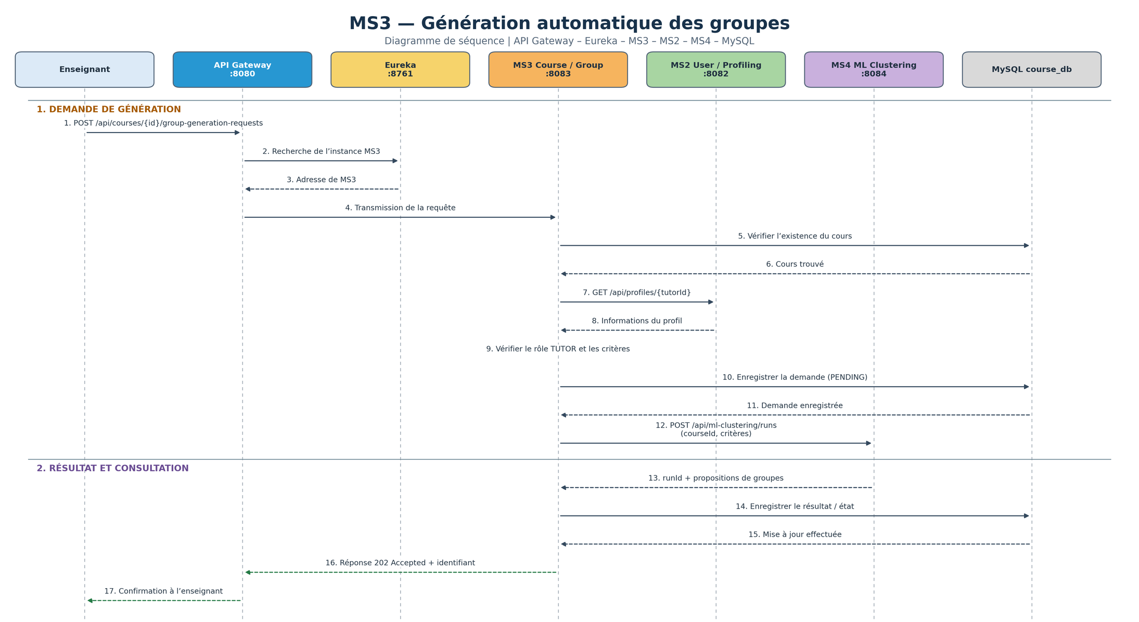

9.4 MS4 — ML Clustering Engine (microservice commun)
Responsable : Toute l’équipe (microservice commun) | Base : MongoDB (clustering_db) | Préfixe API : /api/ml-clustering/
1. Responsabilité et périmètre
1.1 Rôle du service
Le ML Clustering Engine analyse les profils des étudiants d’un cours et propose une répartition en groupes hétérogènes et équilibrés. L’enseignant garde la décision finale : le moteur produit une proposition, que Course / Group (MS3) transforme en groupes à valider. C’est le composant technologique avancé de la plateforme, développé par toute l’équipe.
1.2 Ce que le service possède
- Les exécutions de clustering (runs) et leur configuration : algorithme, nombre de profils k, critères pondérés, nombre de groupes.
- Les clusters (profils types), les affectations des étudiants aux groupes proposés et le rapport de qualité.
1.3 Ce que le service ne possède pas
- Les profils des étudiants : propriété de User / Profiling (MS2). Ils sont lus pendant le calcul et jamais stockés.
- Les cours, les groupes et leur validation : propriété de Course / Group (MS3).
- L’authentification et les tokens : Keycloak, validés par l’API Gateway.
Bounded context. Le service est un contexte borné : un microservice, une base de données (clustering_db). Les autres services n’y accèdent jamais directement. Seuls des identifiants (courseId, userId) sont stockés ici ; les profils sont lus auprès du service propriétaire.
2. Démarche de clustering
Un k-means utilisé seul regroupe des profils semblables et donne des groupes homogènes. Le moteur utilise donc le clustering pour identifier des profils types, puis répartit ces profils entre les groupes pour que chaque groupe soit diversifié et que tous les groupes soient comparables.
Étape | Contenu
1. Préparation | Récupération des profils auprès de MS2, normalisation (min-max ou z-score), encodage des variables catégorielles, application des poids (criteria) choisis par l’enseignant.
2. Profilage | Clustering non supervisé (k-means, ou k-prototypes si des variables catégorielles sont mélangées). Le k est fixé par la demande ou choisi par la méthode de la silhouette.
3. Répartition | Distribution stratifiée : chaque groupe reçoit à tour de rôle un étudiant de chaque profil.
4. Équilibrage | Optimisation locale par échanges d’étudiants entre groupes, ou anticlustering, sous contrainte de taille.
5. Validation | Calcul des indicateurs de qualité, enregistrement du résultat puis passage du run à DONE.

2.1 Indicateurs de qualité
- silhouetteScore : qualité de la séparation des profils types (attribut du run).
- gpaStdDev : écart-type du niveau académique moyen (academicLevel) entre les groupes, à minimiser.
- skillCoverage : part des compétences couvertes dans chaque groupe, en moyenne.
Les styles d’apprentissage servent à diversifier les groupes. Ce critère est optionnel et pondérable (son poids peut être mis à 0). Les centres d’intérêt, déjà exposés par ProfileDTO, pourront devenir un critère supplémentaire.
3. Modèle de données
3.1 Diagramme de classes

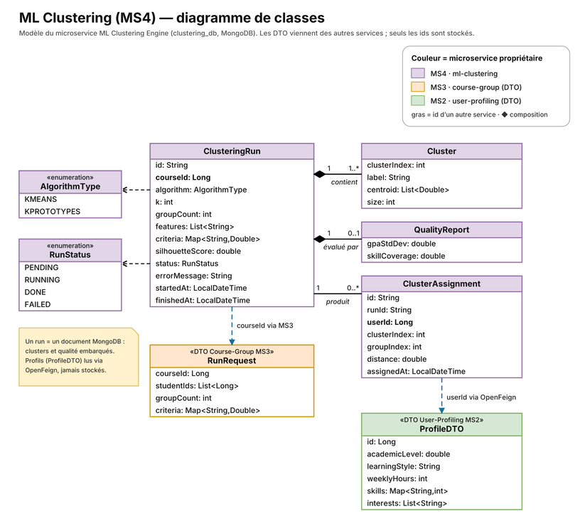

Figure 1 — Diagramme de classes du ML Clustering Engine (MS4)
3.2 Entités
Entité | Attributs principaux | Remarques
ClusteringRun | id, courseId, algorithm, k, groupCount, features, criteria, silhouetteScore, status, errorMessage, startedAt, finishedAt | Document racine : un run = un document MongoDB. courseId est l’id d’un autre service.
Cluster | clusterIndex, label, centroid, size | Profil type. Embarqué dans le run (1 à 1..*).
QualityReport | gpaStdDev, skillCoverage | Indicateurs de la proposition. Embarqué dans le run (0..1).
ClusterAssignment | id, runId, userId, clusterIndex, groupIndex, distance, assignedAt | Document séparé, rattaché au run par runId. userId référence MS2 ; groupIndex désigne le groupe proposé.

3.3 Énumérations
Énumération | Valeurs
RunStatus | PENDING, RUNNING, DONE, FAILED
AlgorithmType | KMEANS, KPROTOTYPES

3.4 Données reçues des autres services (DTO)
DTO | Service source | Champs | Usage
RunRequest | Course / Group (MS3) | courseId, studentIds, groupCount, criteria | Corps de la demande de génération.
ProfileDTO | User / Profiling (MS2) | id, academicLevel, learningStyle, weeklyHours, skills, interests | Données d’entrée du calcul. Non stockées.

Le format exact de ProfileDTO et l’endpoint GET /api/profiles?ids=... sont à confirmer avec le responsable de MS2.
3.5 Règles métier
- Le nombre d’étudiants est au moins égal à groupCount, et k est au moins 2 et inférieur au nombre d’étudiants.
- La somme des poids de criteria est égale à 1.
- Un run suit les états PENDING, RUNNING puis DONE ou FAILED.
- Un run DONE n’est jamais modifié : une nouvelle génération crée un nouveau run.
- Le moteur propose, l’enseignant valide : MS4 ne crée jamais de groupe définitif.
4. Choix de la base de données : MongoDB
- Agrégat lu en entier. Un run, ses clusters et son rapport de qualité sont toujours lus ensemble : un document imbriqué évite les jointures.
- Listes de nombres. Les centroïdes et les listes d’identifiants sont bien adaptés au format document.
- Schéma flexible. Les paramètres varient selon l’algorithme (k-means, k-prototypes) : pas de modification de la base à chaque variante.
- Base dédiée. Aucune base n’est partagée : clustering_db appartient à ce service, conformément à la règle « une base par microservice ».
5. Contrat d’API
Les requêtes des clients passent par l’API Gateway (port 8080), qui valide le JWT émis par Keycloak puis route vers le service grâce à Eureka. Les appels entre services (MS3 vers MS4) transmettent le JWT de l’utilisateur.
5.1 Endpoints
Méthode | URI | Usage | Rôle | Succès | Erreurs
POST | /api/ml-clustering/runs | Lancer une exécution (critères, ids des étudiants, nombre de groupes) | TUTOR, service | 202 + Location | 400, 401, 403, 503
GET | /api/ml-clustering/runs | Historique des exécutions | TUTOR, ADMIN | 200 | 401, 403
GET | /api/ml-clustering/runs/{runId} | Statut et paramètres d’une exécution | TUTOR, service | 200 | 404
GET | /api/ml-clustering/runs/{runId}/clusters | Profils types (clusters) | TUTOR | 200 | 404
GET | /api/ml-clustering/runs/{runId}/assignments | Affectations et groupes proposés | TUTOR, service | 200 | 404, 409
GET | /api/ml-clustering/runs/{runId}/quality | Indicateurs de qualité | TUTOR | 200 | 404
DELETE | /api/ml-clustering/runs/{runId} | Supprimer une exécution | ADMIN | 204 | 403, 404

5.2 Signification des codes d’erreur
Code | Cas
400 | Paramètre manquant ou mal formé, ou configuration impossible (groupCount trop grand, k invalide, poids dont la somme n’est pas 1).
401 | JWT absent ou invalide.
403 | Rôle insuffisant pour l’opération.
404 | Run introuvable.
409 | Affectations demandées avant la fin du run (statut différent de DONE).
503 | Service appelé indisponible (circuit breaker ouvert) ou base inaccessible.

5.3 Exemple : POST /api/ml-clustering/runs
Requête :
{
"courseId": 12,
"studentIds": [4, 7, 9, 11, 15, 18, 21, 22],
"groupCount": 2,
"criteria": { "academicLevel": 0.4, "skills": 0.4, "learningStyle": 0.2 }
}

Réponse 202 Accepted, en-tête Location: /api/ml-clustering/runs/6650a1f3 :
{
"runId": "6650a1f3",
"status": "PENDING"
}

Réponse 200 de GET /api/ml-clustering/runs/6650a1f3/assignments (run DONE) :
{
"runId": "6650a1f3",
"status": "DONE",
"assignments": [
{ "userId": 4, "clusterIndex": 0, "groupIndex": 1, "distance": 0.31 },
{ "userId": 7, "clusterIndex": 2, "groupIndex": 1, "distance": 0.42 },
{ "userId": 9, "clusterIndex": 1, "groupIndex": 2, "distance": 0.27 }
]
}

Réponse 200 de GET /api/ml-clustering/runs/6650a1f3/quality :
{ "gpaStdDev": 0.10, "skillCoverage": 0.91 }

6. Interactions synchrones
Le service utilise REST et OpenFeign quand l’appelant a besoin de la réponse immédiatement. Le JWT de l’utilisateur est transmis dans chaque appel.
Sens | Appel | Données échangées | Pourquoi synchrone | Si indisponible
MS3 → MS4 | POST /api/ml-clustering/runs | courseId, studentIds, groupCount, criteria. Retour : 202 et runId. | MS3 a besoin d’un accusé immédiat avec le runId. | Circuit breaker côté MS3, réponse 503 à l’enseignant.
MS4 → MS2 | GET /api/profiles?ids=4,7,9,11 (OpenFeign) | Reçoit les features : academicLevel, learningStyle, weeklyHours, skills, interests. | Les profils sont nécessaires au calcul et appartiennent à MS2. | 3 essais (Resilience4j), puis run FAILED avec errorMessage.
MS3 → MS4 | GET /api/ml-clustering/runs/{runId} puis /assignments | Statut du run, puis groupes proposés. | MS3 lit le résultat quand il en a besoin. | Circuit breaker côté MS3, réponse 503. Un run DONE reste consultable.

Appelant : Course / Group (MS3), à la demande de l’enseignant (Frontend Nuxt.js, via l’API Gateway).
En interne, le service Spring Boot appelle le moteur Python (scikit-learn) par HTTP. Cet appel reste privé au contexte borné de MS4 et n’est pas exposé aux autres services.
7. Interactions asynchrones
Le calcul peut durer plusieurs secondes sur une promotion entière. Le service répond donc 202 tout de suite, calcule en arrière-plan, et MS3 suit l’état du run avec GET /api/ml-clustering/runs/{runId}.
- 202 + suivi du run. Le client n’attend pas la fin du calcul : il reçoit le runId, puis consulte le statut (PENDING, RUNNING, DONE ou FAILED).
- Résultat conservé. Les clusters, les affectations et le rapport de qualité sont écrits dans MongoDB avant que le run passe à DONE.
7.1 Évolution possible : événement RabbitMQ
Pour éviter l’interrogation, MS4 pourrait publier un événement à la fin du run.
Événement | Producteur | Consommateur | Contenu (proposé) | Queue
clustering.completed | MS4 | MS3 | runId, courseId, status (DONE ou FAILED) | coursegroup.clustering-results

- Exchange clustering.events de type topic et durable, queue durable côté MS3.
- L’événement est publié après l’écriture du résultat dans MongoDB.
- Après 3 échecs de traitement, le message part dans clustering.dlq (dead letter queue).
Le nom de l’événement et son contenu sont à aligner avec le responsable de MS3. Un second consommateur, Analytics (MS6), pourrait enregistrer les indicateurs de qualité : à confirmer avec son responsable.
8. Scénario : lancer une génération de groupes

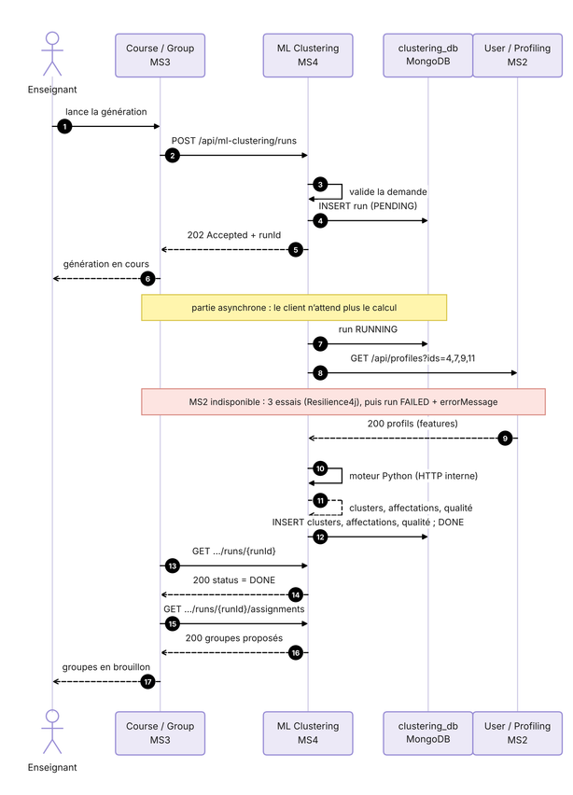

Figure 2 — Diagramme de séquence « lancer une génération de groupes »
- Demande : l’enseignant lance la génération depuis Course / Group, qui appelle POST /api/ml-clustering/runs avec courseId, studentIds, groupCount et criteria (étapes 1 et 2).
- Accusé : MS4 valide la demande (400 si elle est impossible), crée le run en PENDING, puis répond 202 avec le runId (étapes 3 à 6).
- Profils : le run passe en RUNNING. MS4 lit les profils chez User / Profiling avec OpenFeign (étapes 7 à 9). Si MS2 est indisponible : 3 essais, puis run FAILED.
- Calcul : le moteur Python exécute préparation, k-means, répartition stratifiée, équilibrage et calcul des indicateurs de qualité (étapes 10 et 11).
- Résultat : MS4 enregistre les clusters, les affectations et le rapport de qualité, puis passe le run en DONE (étape 12).
- Suivi : Course / Group consulte le statut avec GET /api/ml-clustering/runs/{runId} jusqu’à DONE ou FAILED (étapes 13 et 14).
- Brouillon : Course / Group lit les groupes proposés avec GET .../assignments et crée les groupes en brouillon. L’enseignant ajuste puis valide (étapes 15 à 17).
. Gestion des pannes
Situation | Comportement prévu
User / Profiling (MS2) indisponible | 3 essais avec Resilience4j, puis run FAILED avec errorMessage. Le run peut être relancé.
MS4 indisponible quand MS3 l’appelle | Circuit breaker côté MS3, réponse 503 à l’enseignant. Un run DONE reste consultable au retour du service.
Moteur Python indisponible ou en erreur | Run FAILED avec errorMessage. L’enseignant peut relancer une génération.
Demande invalide | Réponse 400 (groupCount, k ou poids invalides), aucun run créé.
Résultat demandé trop tôt | Réponse 409 tant que le run n’est pas DONE.
MongoDB indisponible | Réponse 503.
RabbitMQ indisponible (si l’événement est adopté) | Le résultat est conservé. L’événement est rejoué plus tard (pattern outbox), et MS3 peut toujours lire le statut du run.
MS3 échoue à traiter l’événement | 3 tentatives, puis envoi dans clustering.dlq.

9.5 MS5 — Gamification Engine
Responsable : Membre 4 : Yessmine Snoussi | Base : MySQL (gamification_db) | Préfixe API : /api/gamification/
Responsabilités
- Gérer les points : attribution automatique à la réception d'événements, consultation et historique de chaque transaction.
- Gérer les niveaux : le niveau d'un étudiant se déduit de son total de points et des seuils définis dans Level.requiredPoints.
- Gérer les badges : catalogue et attribution automatique selon la condition de chaque badge.
- Gérer les avatars : catalogue, déblocage selon requiredPoints, choix de l'avatar affiché.
- Fournir le classement (leaderboard) des étudiants selon leurs points.
- Consommer les événements RabbitMQ de façon idempotente.
- Ne gère ni les activités pédagogiques ni la constitution des groupes : il valorise la participation et la collaboration.

Entités et modèle de données
Entité | Attributs principaux | Remarques
StudentGamification | id, studentId {unique}, totalPoints, currentLevelId, selectedAvatarId | Profil gamification d'un étudiant. studentId référence MS2. 1 — 0..* PointTransaction ; 1 — 0..* StudentBadge ; 0..* — 1 Level ; 0..* — 0..1 Avatar
PointTransaction | id, studentId, points, reason, eventId {unique}, createdAt | Trace chaque attribution ou retrait de points. eventId : identifiant de l'événement source (idempotence)
Badge | id, name, description, condition | Catalogue des badges. condition : règle d'obtention (ex. total de points atteint, nombre de cours terminés)
StudentBadge | id, studentId, badgeId, earnedAt | Attribution d'un badge à un étudiant. Couple (studentId, badgeId) unique. Badge 1 — 0..* StudentBadge
Level | id, name, requiredPoints | Niveaux et seuil de points pour les atteindre
Avatar | id, name, imageUrl, requiredPoints | Avatars disponibles et points requis pour les débloquer
studentId est un simple identifiant : aucune clé étrangère vers la base de MS2. Les données personnelles restent dans MS2.
Choix de la base. . Les points, niveaux, badges, avatars et transactions sont des données structurées et relationnelles. MySQL gère leurs associations (étudiant–badges, étudiant–niveau, étudiant–avatar) et garantit la cohérence des mises à jour transactionnelles : une attribution de points, le recalcul du niveau et l'attribution d'un badge sont écrits ensemble, ou pas du tout. La contrainte d'unicité sur PointTransaction.eventId empêche aussi une double attribution.

Diagramme de classes
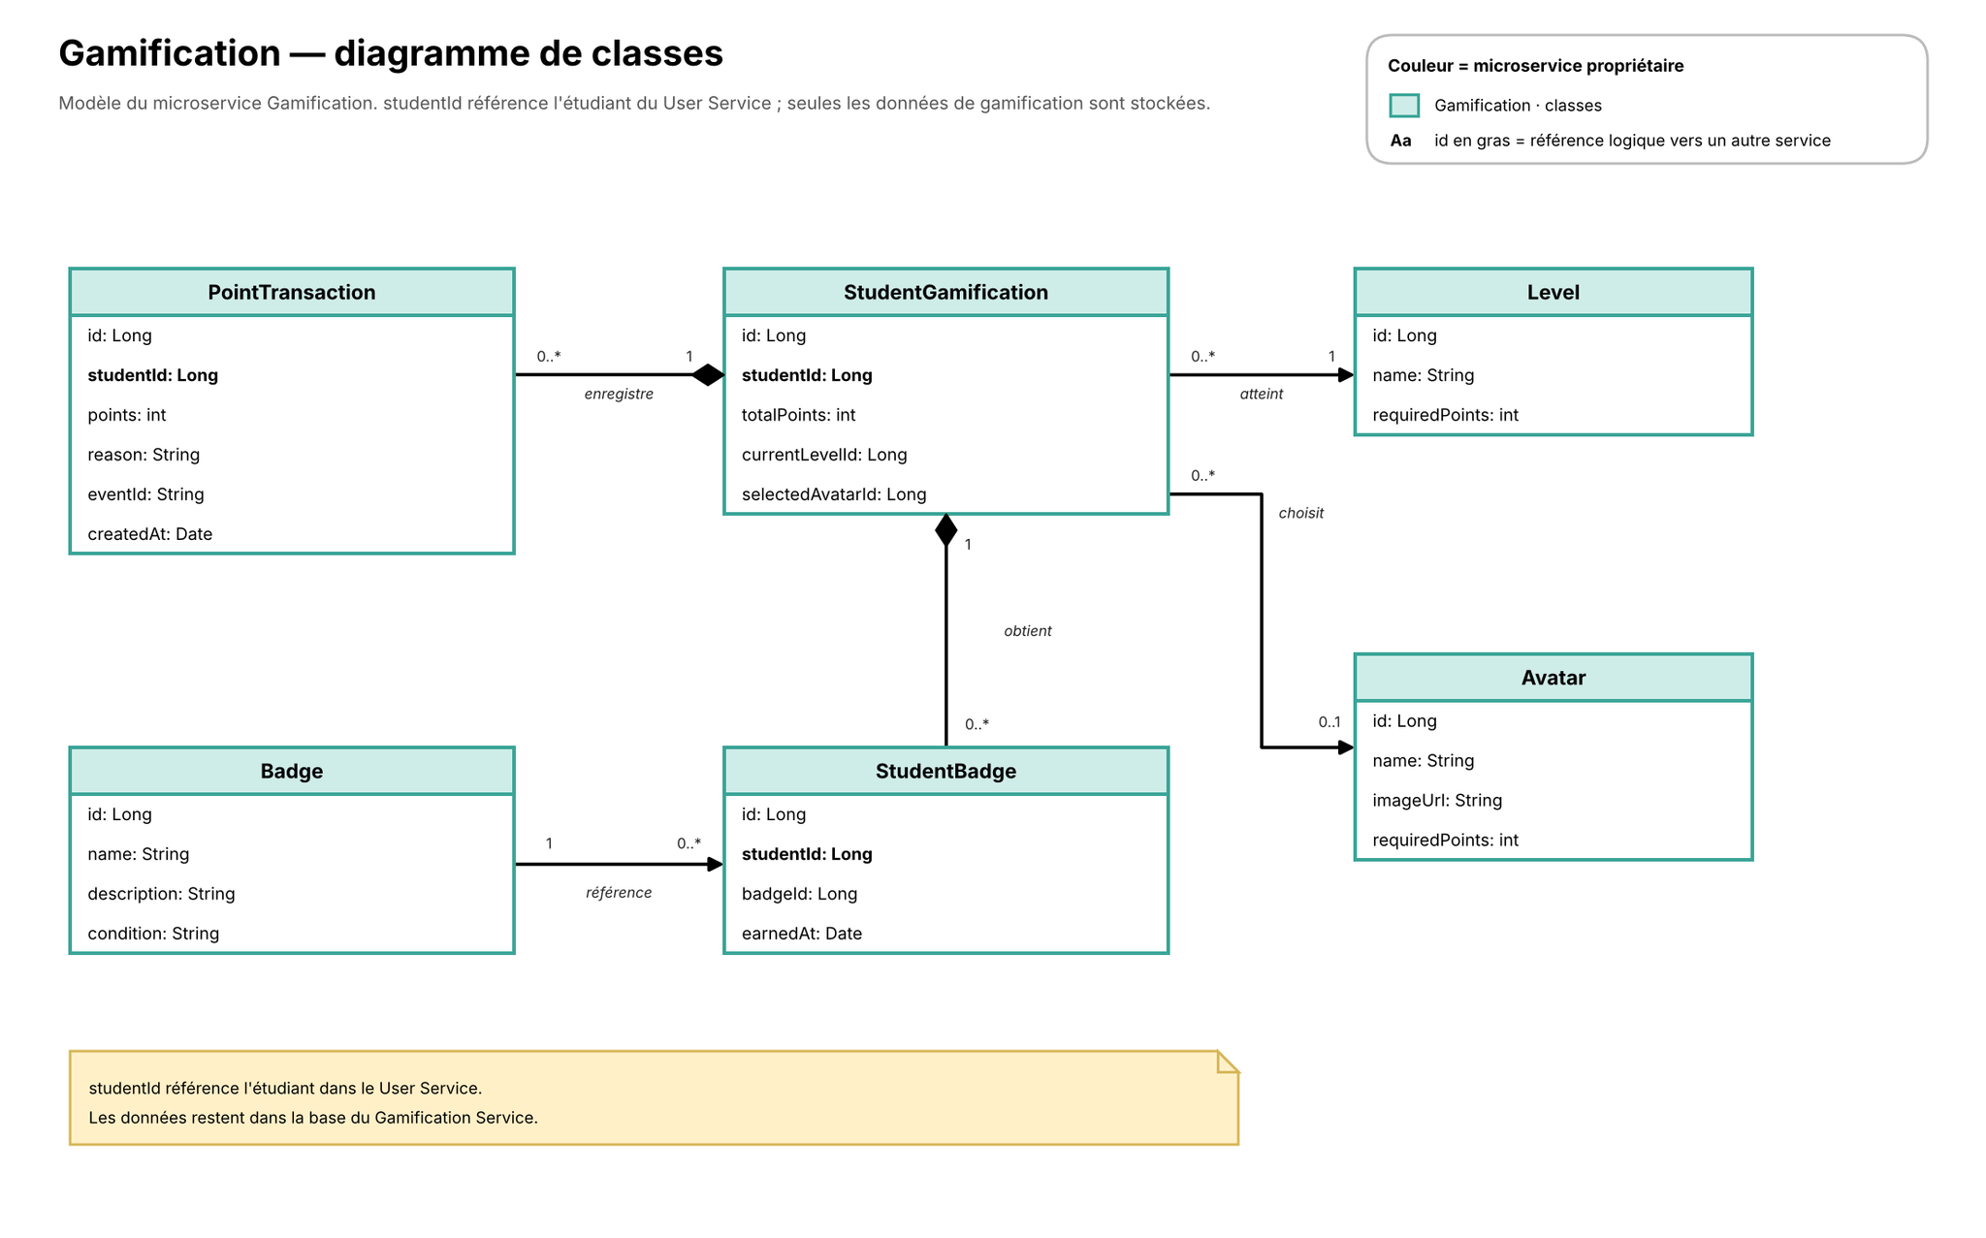

Contrats d’API (principaux endpoints)
Méthode | URI | Usage | Rôle | Codes HTTP
GET | /api/gamification/students/{id} | /api/gamification/students/{id} | Etudiant, Enseignant, Administrateur | 200, 401, 403, 404, 503
GET | /api/gamification/students/{id}/points | Total de points | Etudiant, Enseignant, Administrateur | 200, 401, 403, 404
GET | /api/gamification/students/{id}/level | Niveau actuel | Etudiant, Enseignant, Administrateur | 200, 401, 403, 404
GET | /api/gamification/students/{id}/transactions | Historique des points (page, size) | Etudiant, Administrateur | 200, 400, 401, 403, 404
GET | /api/gamification/students/{id}/badges | Badges obtenus | Etudiant, Enseignant, Administrateur | 200, 401, 403, 404
POST | /api/gamification/badges | Créer un badge | ADMIN | 201, 400, 403, 409
Get | /api/gamification/badges | Badges disponibles | Authentifié | 200, 401
GET | /api/gamification/levels | Niveaux et seuils | Authentifié | 200, 401
GET | /api/gamification/leaderboard | Classement (paramètre limit) | Authentifié | 200, 400, 401
PUT | /api/gamification/students/{id}/avatar | Choisir son avatar (corps : avatarId) | Etudiant | 200, 400, 401, 403, 404, 409

Interactions
Sens | Service | Mode et données échangées
Consomme | MS3 Course / Group | Asynchrone : CourseCompleted (course.completed → gamification.queue)
Appelle | MS2 User / Profiling | OpenFeign : GET /api/profiles/{id} pour vérifier l'étudiant et récupérer les informations d'affichage
Appelé par | Frontend / Gateway | REST synchrone : consultation du profil gamification, des points, badges, niveaux, classement ; choix de l'avatar
Consomme (si retenu) | MS7 Scheduling | Asynchrone : attendance.recorded (gamification.attendance) pour récompenser la participation aux séances
Publie (évolution envisagée) | MS6 Analytics | Asynchrone : événement de récompense (points distribués, badges obtenus)

Si un service appelé est indisponible : Si MS5 est arrêté, les messages restent dans gamification.queue et sont traités au redémarrage ; MS3 n’est pas bloqué.
Événements : consomme CourseCompleted : crée une PointTransaction, met à jour PlayerStats, attribue un Badge si requiredPoints est atteint ; un eventId déjà présent dans ProcessedEvent est ignoré.
Exemple d’échange et diagramme de séquence
Scénario : consultation du profil de gamification
Lorsqu'un étudiant (Lina) consulte son profil de gamification depuis l'application mobile, la requête passe par l'API Gateway, qui vérifie le JWT et redirige vers MS5 via Eureka. MS5 récupère les informations de l'étudiant auprès de MS2 (User / Profiling) via OpenFeign, puis consulte sa propre base de données pour récupérer les points, le niveau, les badges, l'avatar et l'historique des transactions. Enfin, MS5 construit et retourne le GamificationProfileResponse au client via l'API Gateway.
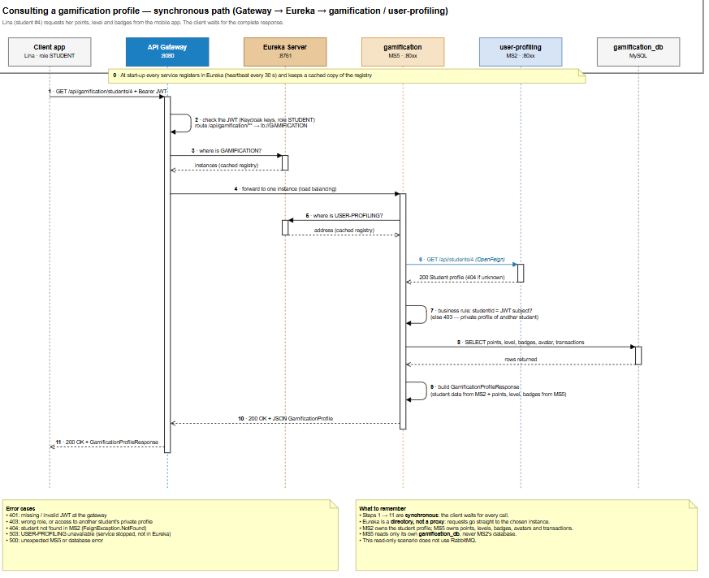

9.6 MS6 — Analytics Service
Responsable : Sarra Souidi | Base : PostgreSQL (analytics_db) | Préfixe API : /api/analytics/ | Frontend : Svelte | Port : 8086
1. Responsabilité et périmètre
1.1 Rôle du service
Le Analytics Service est le service de pilotage de la plateforme. Il transforme les événements et les données des autres services en indicateurs agrégés, puis les expose sous forme de tableaux de bord (étudiant, enseignant, administrateur), de rapports exportables et de comparaisons. Il répond à la question : « les groupes sont-ils équilibrés, les étudiants contribuent-ils et le projet avance-t-il ? ».
Fonctionnalités principales :
- Tableau de bord étudiant (points, niveau, activité, progression de son groupe).
- Tableau de bord enseignant (état de ses groupes, équilibre, progression, alertes).
- Analyse de l’équilibre des groupes (score d’équilibre, couverture des compétences, écart-type des GPA, diversité).
- Suivi des contributions (séances planifiées, présence, participation par membre).
- Suivi de la progression (avancement d’un groupe dans le temps).
- Comparaison de la répartition du ML Clustering avec une répartition aléatoire.
- Tableau de bord global administrateur et export de rapports (CSV).
1.2 Ce que le service possède
- Les faits et statistiques calculés : SessionFact, UserActivityStats, ContributionStat, ProgressSnapshot, DailyMetric.
- Les indicateurs d’équilibre des groupes et les comparaisons ML / aléatoire (GroupIndicator, ComparisonSnapshot).
- La table d’idempotence des événements (ProcessedEvent).
1.3 Ce que le service ne possède pas
- Les comptes et rôles : propriété de Auth (MS1).
- Les profils, compétences et styles d’apprentissage : propriété de User / Profiling (MS2).
- Les cours, groupes, membres et validations : propriété de Course / Group (MS3).
- Les exécutions de clustering et leurs indicateurs de qualité : propriété de ML Clustering Engine (MS4).
- Les points, niveaux et badges : propriété de Gamification Engine (MS5).
- Les séances, présences et disponibilités : propriété de Scheduling (MS7).
Bounded context. Le service est un contexte borné : un microservice, une base (analytics_db). Il est en lecture seule vis-à-vis des autres domaines : il ne modifie jamais un groupe, un profil, un point ou une séance. Il ne stocke que des identifiants (userId, groupId, courseId, runId) et des valeurs agrégées, jamais de données personnelles.
2. Modèle de données
2.1 Diagramme de classes
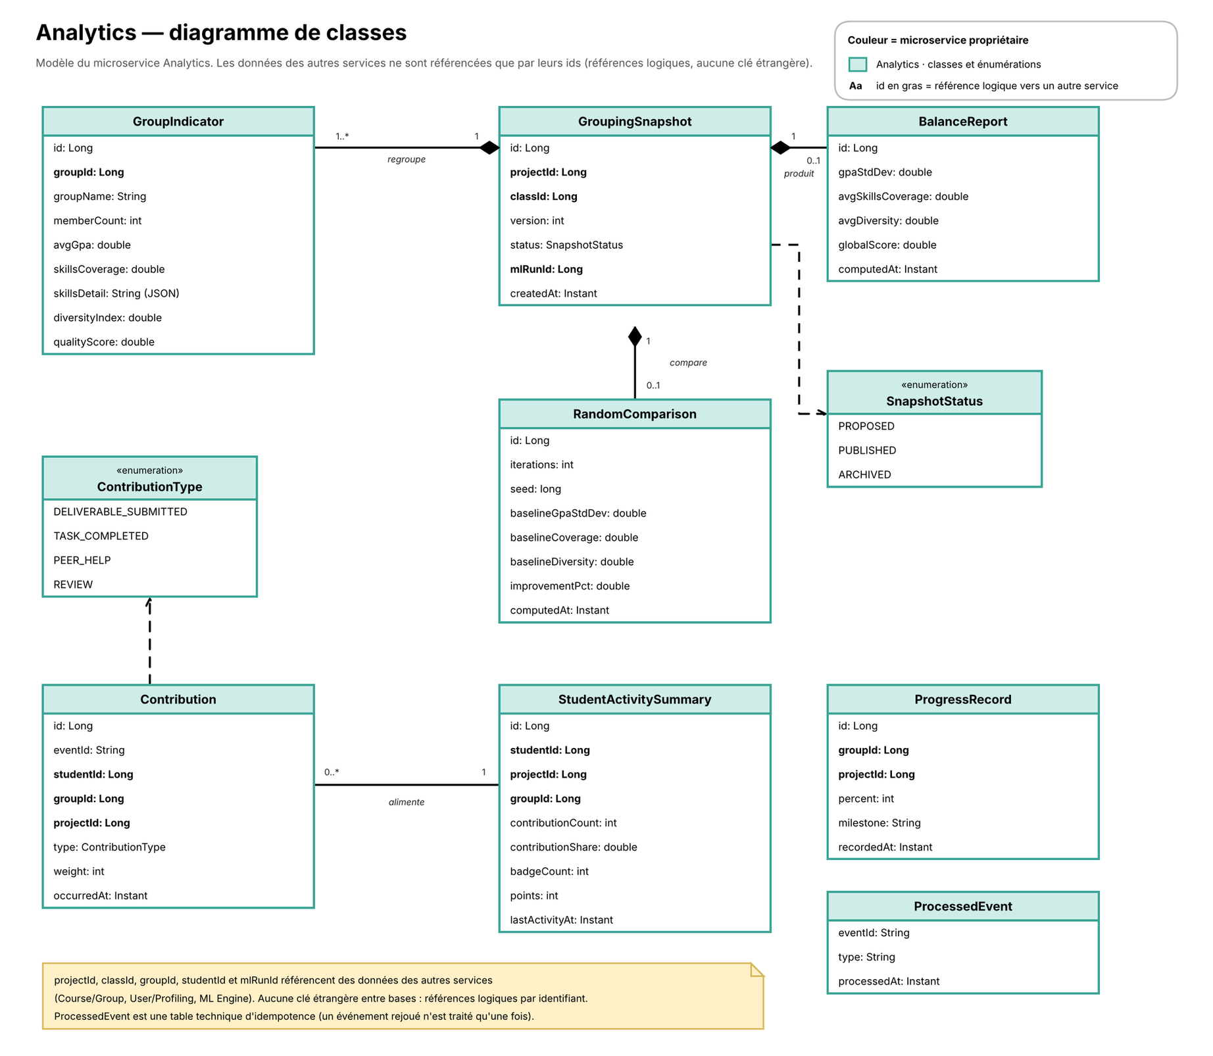
Figure — Diagramme de classes du service Analytics
2.2 Entités
Entité | Attributs principaux | Remarques
GroupingSnapshot | id, projectId, classId, version, status (SnapshotStatus), mlRunId, createdAt | Racine : une version de répartition d’un projet. Unique (projectId, version). Possède 1..* GroupIndicator, 0..1 BalanceReport, 0..1 RandomComparison
GroupIndicator | id, groupId, groupName, memberCount, avgGpa, skillsCoverage, skillsDetail (JSON), diversityIndex, qualityScore | Indicateurs d’un groupe dans un snapshot. skillsDetail : couverture par compétence
BalanceReport | id, gpaStdDev, avgSkillsCoverage, avgDiversity, globalScore, computedAt | Équilibre entre les groupes d’un snapshot (0..1 par snapshot)
RandomComparison | id, iterations, seed, baselineGpaStdDev, baselineCoverage, baselineDiversity, improvementPct, computedAt | Référence aléatoire reproductible grâce à seed (0..1 par snapshot)
Contribution | id, eventId, studentId, groupId, projectId, type (ContributionType), weight, occurredAt | Une contribution d’un étudiant. eventId unique. 0..* par StudentActivitySummary
StudentActivitySummary | id, studentId, projectId, groupId, contributionCount, contributionShare, badgeCount, points, lastActivityAt | Résumé par étudiant et par projet, alimenté par les Contribution. Unique (studentId, projectId
ProgressRecord | id, groupId, projectId, percent, milestone, recordedAt | Historique d’avancement d’un groupe
ProcessedEvent | eventId, type, processedAt | Table technique d’idempotence
rojectId, classId, groupId, studentId et mlRunId sont des références logiques vers MS2, MS3 et MS4 : aucune clé étrangère ne traverse un service.
Choix de la base. PostgreSQL offre un SQL avancé (agrégations, regroupements, calculs statistiques) adapté aux requêtes analytiques.
2.3 Énumérations
Enumeration | Valeur
SnapshotStatus | PROPOSED, PUBLISHED, ARCHIVED
ContributionType | DELIVERABLE_SUBMITTED, TASK_COMPLETED, PEER_HELP, REVIEW
2.4 Données reçues des autres services (DTO)
DTO | Service Source | Champs
ProfileDTO | User / Profiling (MS2) | id, gpa, compétences (nom, niveau), centres d’intérêt, learningStyle
GroupDTO | Course / Group (MS3) | id, name, projectId, memberIds, status
QualityDTO | ML Clustering (MS4) | runId, silhouetteScore, gpaStdDev, skillCoverage, diversityIndex
PlayerStatsDTO | Gamification (MS5) | userId, totalPoints, level, badgeCount

2.5 Règles métier
- Un snapshot est identifié par (projectId, version) ; la version augmente à chaque nouvelle répartition ou modification de composition reçue de MS3.
- Statut : PROPOSED à la réception de la répartition, PUBLISHED quand l’enseignant la valide, ARCHIVED quand une version plus récente la remplace. Un seul snapshot PUBLISHED par projet.
- gpaStdDev est l’écart-type des avgGpa entre les groupes du snapshot (à minimiser) ; avgSkillsCoverage et avgDiversity sont les moyennes des indicateurs des groupes ; globalScore est une combinaison pondérée comprise entre 0 et 1 (pondérations à fixer par l’équipe).
- RandomComparison : iterations répartitions aléatoires de mêmes tailles de groupes sont tirées avec le générateur initialisé par seed ; les baseline* sont les moyennes des indicateurs sur ces tirages ; improvementPct est l’amélioration relative moyenne du snapshot par rapport à cette référence.
- Une Contribution est unique par eventId. contributionShare = poids cumulé de l’étudiant / poids cumulé de son groupe, compris entre 0 et 1.
- percent est compris entre 0 et 100 ; la progression courante d’un groupe est son dernier ProgressRecord.
- Un événement dont l’eventId est déjà dans ProcessedEvent est ignoré (idempotence).
- Un étudiant ne consulte que ses propres données ; un enseignant ne consulte que les classes dont il est responsable.

3.Choix de la base de données : PostgreSQL
- SQL analytique. Agrégations (AVG, STDDEV, COUNT), GROUP BY et fonctions de fenêtrage calculent directement les indicateurs, l’évolution par version et les parts de contribution.
- Données semi-structurées. Le champ skillsDetail est stocké en JSONB, avec des requêtes possibles sur son contenu.
- Transactions ACID. Un snapshot et ses GroupIndicator sont écrits ensemble, ou pas du tout ; l’insertion de ProcessedEvent se fait dans la même transaction que le traitement.
- Contraintes d’unicité. (projectId, version), eventId et (studentId, projectId) empêchent les doublons.
- Base dédiée. analytics_db appartient uniquement à ce service, conformément à la règle « une base par microservice ».
4. Contrat d’API
Toutes les requêtes passent par l’API Gateway (port 8080), qui valide le JWT émis par Keycloak puis route vers lb://SCHEDULING grâce à Eureka.
4.1 Endpoints
Méthode | URL | Usage | Rôle | Succès | Erreur
GET | /api/analytics/students/{studentId}/dashboard | Tableau de bord étudiant | STUDENT (le sien), TUTOR, ADMIN | 200 | 401, 403, 404, 503
GET | /api/analytics/classes/{classId}/dashboard | Tableau de bord enseignant d’une classe | TUTOR, ADMIN | 200 | 401, 403, 404
GET | /api/analytics/projects/{projectId}/snapshots?status= | Versions de répartition d’un projet | TUTOR, ADMIN | 200 | 401, 403, 404
GET | /api/analytics/snapshots/{snapshotId} | Snapshot et indicateurs de ses groupes | TUTOR, ADMIN | 200 | 401, 403, 404
GET | /api/analytics/snapshots/{snapshotId}/balance | Rapport d’équilibre | TUTOR, ADMIN | 200 | 401, 403, 404
GET | /api/analytics/snapshots/{snapshotId}/comparison | Comparaison avec une répartition aléatoire | TUTOR, ADMIN | 200 | 401, 403, 404, 503
POST | /api/analytics/snapshots/{snapshotId}/comparison | Lancer le calcul (iterations, seed) | TUTOR | 202 | 400, 403, 404, 409
GET | /api/analytics/groups/{groupId}/contributions | Contributions d’un groupe (page, size) | TUTOR, membres du groupe | 200 | 401, 403, 404
GET | /api/analytics/groups/{groupId}/activity | Résumé par étudiant et part de contribution | TUTOR, membres du groupe | 200 | 401, 403, 404
GET | /api/analytics/groups/{groupId}/progress?from=&to= | Historique de progression | TUTOR, membres du groupe | 200 | 400, 403, 404
GET | /api/analytics/reports/export?projectId=&format=csv | Export de rapport | TUTOR, ADMIN | 200 | 400, 403, 404
4.2 Signification des codes d’erreur
Code | Cas
400 | Paramètre invalide (iterations négatif, période incohérente, format d’export inconnu).
401 | JWT absent ou invalide.
403 | Rôle insuffisant, ou consultation des données d’un autre étudiant ou d’une classe non gérée.
404 | Snapshot, groupe, classe ou étudiant sans donnée connue.
409 | Une comparaison est déjà en cours de calcul pour ce snapshot.
503 | Service appelé indisponible et aucune valeur de secours stockée, ou base inaccessible.
4.3 Exemple : GET /api/analytics/snapshots/12/comparison
{
"snapshotId": 12,
"projectId": 3,
"version": 2,
"mlRunId": 31,
"iterations": 1000,
"seed": 42,
"baselineGpaStdDev": 1.42,
"baselineCoverage": 0.61,
"baselineDiversity": 0.48,
"gpaStdDev": 0.55,
"avgSkillsCoverage": 0.86,
"avgDiversity": 0.74,
"improvementPct": 52.1,
"computedAt": "2026-11-16T10:30:00",
"stale": false
}
4.4 Exemple : GET /api/analytics/students/7/dashboard
{
"studentId": 7,
"projectId": 3,
"groupId": 5,
"contributionCount": 14,
"contributionShare": 0.27,
"points": 240,
"badgeCount": 2,
"groupProgressPercent": 62,
"lastActivityAt": "2026-11-15T16:40:00",
"stale": false
}
5. Interactions synchrones
Le service appelle quatre autres microservices avec OpenFeign, quand une consultation ou un calcul à la demande a besoin d’une donnée qui appartient à un autre contexte. Le JWT de l’utilisateur est propagé dans chaque appel.
Service appelé | Appel | Données recus
User / Profiling (MS2) | GET /api/profiles?ids= | gpa, compétences, centres d’intérêt
Course / Group (MS3) | GET /api/groups/{id} | name, memberIds, status
ML Clustering (MS4) | GET /api/ml-clustering/runs/{runId}/quality | silhouetteScore, gpaStdDev, skillCoverage, diversityIndex
Gamification (MS5) | GET /api/gamification/players/{userId}/stats | totalPoints, level, badgeCount
Les appels synchrones partent de MS6 vers MS2, MS3, MS4 et MS5 ; les événements arrivent par RabbitMQ sans que les producteurs attendent MS6.
6. Interactions asynchrones (RabbitMQ)
Le service est un consommateur pur : il ne publie aucun événement. Les noms d’événements ci-dessous sont proposés et à aligner avec les responsables de MS3 et MS5.
Evènement | Producteur | Queue | Effet dans MF6
grouping.proposed | MS3 | analytics.grouping-events | Crée un GroupingSnapshot (PROPOSED, nouvelle version), un GroupIndicator par groupe, puis le BalanceReport
grouping.validated | MS3 | analytics.grouping-events | Passe le snapshot à PUBLISHED et archive la version précédente (ARCHIVED)
contribution.recorded | MS3 | analytics.activity-events | Crée une Contribution et met à jour contributionCount et contributionShare
progress.updated | MS3 | analytics.activity-events | Crée un ProgressRecord
points.updated, badge.awarded | MS5 | analytics.activity-events | Met à jour points et badgeCount du StudentActivitySummary
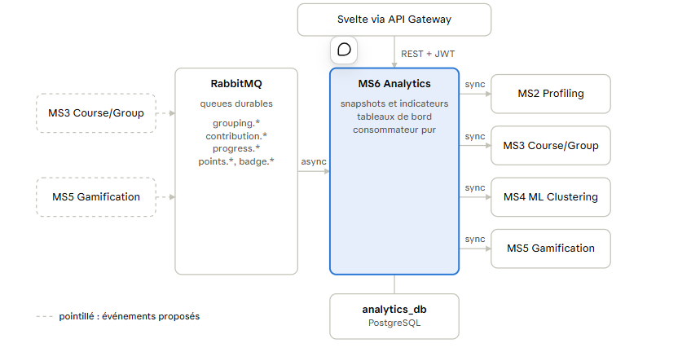
Figure — Communication asynchrone avec RabbitMQ
7. Scénarios ( Simuler une répartition à l’aléatoire )
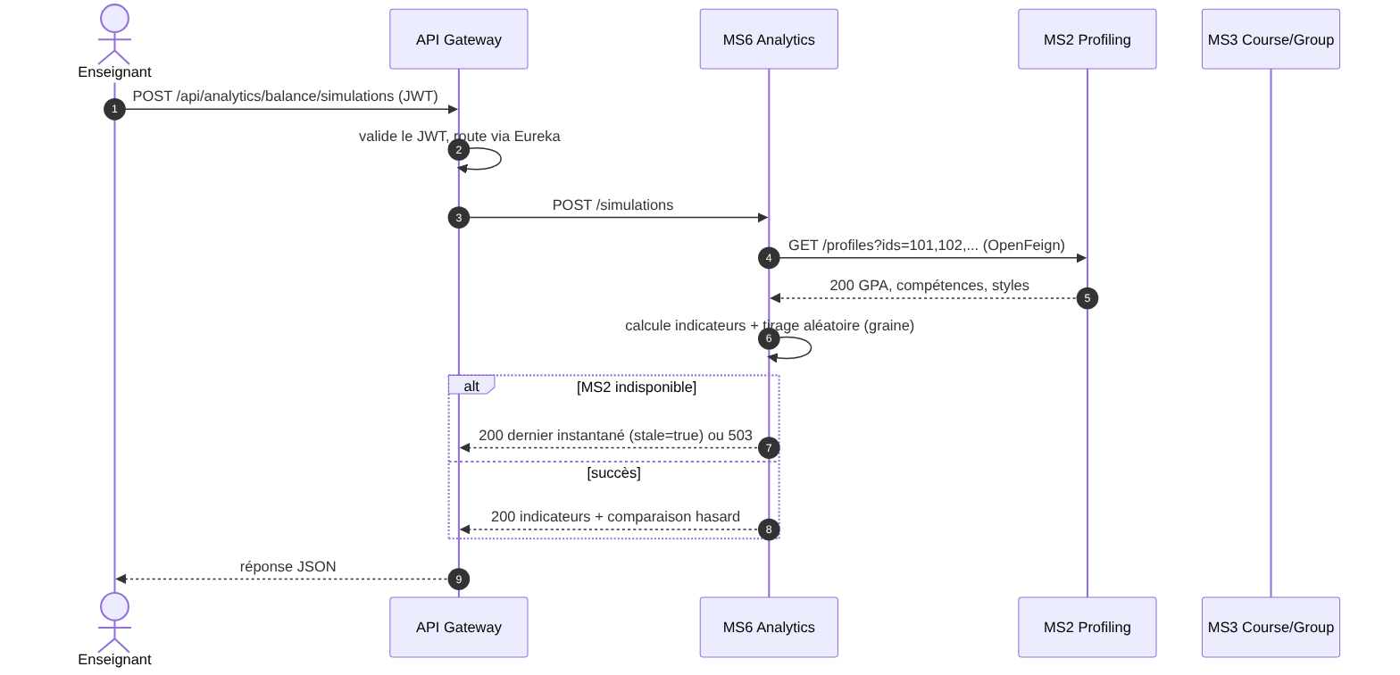
Figure — Diagramme de séquence du service Analytics
7.1 Scénario synchrone : comparer une répartition à l’aléatoire
- L’enseignant ouvre un snapshot ; Svelte envoie POST /api/analytics/snapshots/12/comparison avec le JWT et le corps {"iterations": 1000, "seed": 42}.
- L’API Gateway valide le token (rôle TUTOR) puis route vers MS6 via Eureka.
- MS6 vérifie que le snapshot existe et qu’aucun calcul n’est en cours (sinon 409).
- MS6 récupère les profils des étudiants auprès de MS2 (OpenFeign), puis tire 1000 répartitions aléatoires de mêmes tailles de groupes avec seed = 42.
- MS6 calcule les indicateurs moyens (baselineGpaStdDev, baselineCoverage, baselineDiversity) et improvementPct, puis enregistre la RandomComparison.
- MS6 répond 202 Accepted ; le résultat se lit ensuite avec GET /api/analytics/snapshots/12/comparison.
7.2 Scénario asynchrone : répartition proposée
- L’enseignant lance la génération ; MS3 obtient les groupes proposés de MS4, les enregistre puis publie grouping.proposed sur RabbitMQ.
- RabbitMQ livre l’événement à la queue analytics.grouping-events.
- MS6 vérifie l’eventId dans ProcessedEvent. S’il est présent, le message est ignoré et acquitté.
- Sinon, dans une seule transaction : insertion du GroupingSnapshot (PROPOSED, version suivante), d’un GroupIndicator par groupe et du BalanceReport, puis de l’eventId.
- MS6 acquitte le message. Quand l’enseignant valide, grouping.validated passe le snapshot à PUBLISHED.
8. Gestion des pannes
Situation | Comportement prévu
MS2 (profils) indisponible | Timeout court, retry limité (3 essais avec temporisation), circuit breaker Resilience4j. Le calcul de comparaison est refusé (503) ; aucune valeur partielle n’est écrite.
MS3 (groupes) indisponible | Les noms et tailles de groupes déjà stockés dans GroupIndicator sont utilisés ; sinon 503.
MS4 (ML) indisponible | Le dernier BalanceReport stocké est renvoyé avec stale: true ; s’il n’existe pas, 503.
MS5 (gamification) indisponible | Le tableau de bord étudiant utilise les points et badges du StudentActivitySummary, avec stale: true.
MS6 arrêté | Les événements restent dans les queues durables et sont rattrapés au redémarrage. Les producteurs ne sont pas bloqués.
Message en erreur | 3 tentatives, puis envoi dans analytics.dlq.
Message rejoué | Ignoré grâce à ProcessedEvent : aucun doublon.
Calcul de comparaison déjà en cours | 409 Conflict.
PostgreSQL indisponible | Réponse 503 ; les messages ne sont pas acquittés et sont retraités plus tard.
Jeton absent ou invalide | 401 (refusé par la Gateway).
Rôle insuffisant | 403.
9. Securité
- Validation du JWT par l’API Gateway (clés publiques de Keycloak) et par le service (Spring Security, resource server).
- Contrôle d’accès par rôle et par propriété : un étudiant ne lit que ses données ; un enseignant ne lit que les classes dont il est responsable.
- Aucune donnée personnelle (nom, e-mail, téléphone) n’est stockée : uniquement des identifiants et des valeurs agrégées.
9. Projet Git et technologies
Technologies : Java 17, Spring Boot 3, Spring Data JPA, PostgreSQL, Spring Cloud OpenFeign, Resilience4j, Spring AMQP (RabbitMQ), Eureka Client, Config Client, Spring Security (resource server), Springdoc OpenAPI, H2 pour les tests, Docker.
Frontend : Svelte (tableaux de bord et graphiques), accès uniquement via la Gateway, dossier Frontend/analytics-ui.

9.7 MS7 — Scheduling Service
Responsable : Nedra Ben Charrada Base : MySQL
Préfixe API : /api/sessions/, /api/availabilities/, /api/deadlines/
1. Responsabilité et périmètre
1.1 Rôle du service
Le Scheduling Service planifie les sessions de travail d’un groupe d’apprentissage une fois celui-ci publié. Il couvre quatre types de sessions (KICKOFF, WORK_SESSION, REVIEW, DEFENSE) et gère aussi les disponibilités des membres, les salles, les deadlines et les rappels. Il publie des événements de planning que consomment les services Analytics et Gamification.
1.2 Ce que le service possède
- Sessions et leurs participants (invitation, réponse, présence).
- Salles, disponibilités hebdomadaires, deadlines et rappels.
1.3 Ce que le service ne possède pas
- Les groupes, cours et leurs membres : propriété de Course / Group (MS3).
- Les profils et coordonnées des utilisateurs : propriété de User / Profiling (MS2).
- L’authentification et les tokens : Keycloak, validés par l’API Gateway.
Bounded context. Le service est un contexte borné : un microservice, une base de données (scheduling_db). Les autres services n’y accèdent jamais directement. Seuls leurs identifiants (groupId, courseId, userId) sont stockés ici, et les données associées sont lues auprès du service propriétaire.
2. Modèle de données
2.1 Diagramme de classes
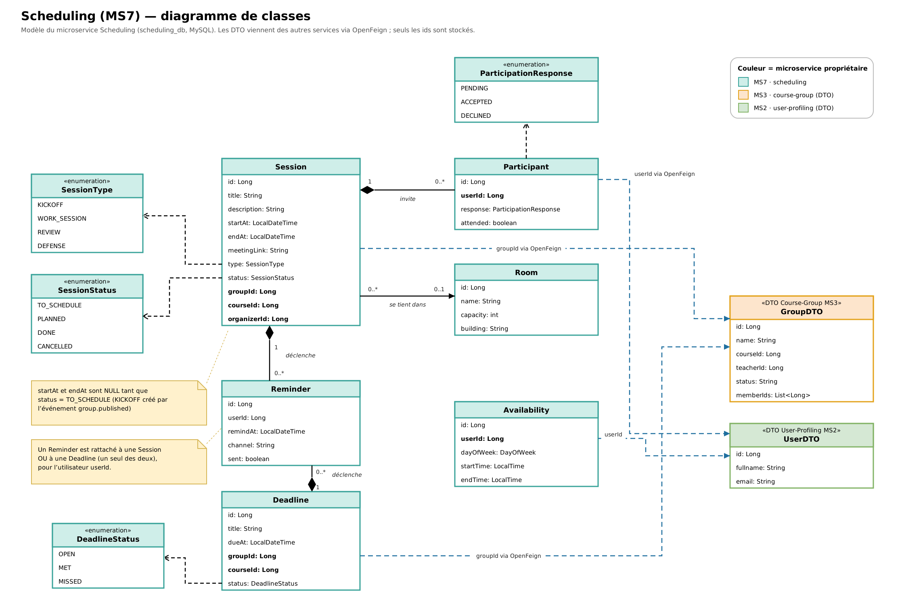
Figure 1 — Diagramme de classes du Scheduling Service (MS7)
2.2 Entités
Entité | Attributs principaux | Remarques
Session | id, title, description, startAt, endAt, meetingLink, type, status, groupId, courseId, organizerId | startAt et endAt valent NULL tant que status = TO_SCHEDULE (KICKOFF créé par l’événement group.published).
Participant | id, userId, response, attended | Lié à une Session. response : PENDING, ACCEPTED ou DECLINED.
Room | id, name, capacity, building | 0 ou 1 salle par session.
Availability | id, userId, dayOfWeek, startTime, endTime | Créneau hebdomadaire déclaré par un membre.
Deadline | id, title, dueAt, groupId, courseId, status | status : OPEN, MET ou MISSED.
Reminder | id, userId, remindAt, channel, sent, sessionId ou deadlineId | Rattaché à une Session ou à une Deadline (un seul des deux renseigné).

2.3 Énumérations
Énumération | Valeurs
SessionType | KICKOFF, WORK_SESSION, REVIEW, DEFENSE
SessionStatus | TO_SCHEDULE, PLANNED, DONE, CANCELLED
ParticipationResponse | PENDING, ACCEPTED, DECLINED
DeadlineStatus | OPEN, MET, MISSED

2.4 Données reçues des autres services (DTO)
DTO | Service source | Champs | Usage
GroupDTO | Course / Group (MS3) | id, name, courseId, teacherId, status, memberIds | Vérifier l’existence du groupe, ses membres et son statut.
UserDTO | User / Profiling (MS2) | id, fullname, email | Afficher les participants et préparer les invitations.

Les champs teacherId et status de GroupDTO sont à confirmer avec le responsable de MS3 : ils servent à vérifier que l’organisateur est membre du groupe ou enseignant, et que le groupe est publié.
2.5 Règles métier
- La date de fin est postérieure à la date de début.
- L’organisateur est membre du groupe ou enseignant du cours.
- La salle choisie est libre sur le créneau.
- Une session du même groupe ne chevauche pas une autre session.
- La capacité de la salle est au moins égale au nombre de participants.
3. Choix de la base de données : MySQL
- Données relationnelles. Une session, ses participants, ses rappels et sa salle sont fortement liés entre eux.
- Transactions ACID. Elles garantissent qu’une session, ses participants et ses rappels sont écrits ensemble, ou pas du tout.
- Contrôle des chevauchements. Ce sont des requêtes sur des intervalles de dates, bien adaptées au SQL.
- Base dédiée. Aucune base n’est partagée : scheduling_db appartient à ce service, conformément à la règle « une base par microservice ».
4. Contrat d’API
Toutes les requêtes passent par l’API Gateway (port 8080), qui valide le JWT émis par Keycloak puis route vers lb://SCHEDULING grâce à Eureka.
4.1 Endpoints
Méthode | URI | Usage | Rôle | Succès | Erreurs
POST | /api/sessions | Planifier une session | STUDENT, TEACHER | 201 + Location | 400, 401, 403, 404, 409, 503
GET | /api/sessions/{id} | Détail d’une session | Tous | 200 | 404
GET | /api/sessions?groupId={id} | Sessions d’un groupe | Tous | 200 | 404
PUT | /api/sessions/{id} | Modifier une session ou planifier un KICKOFF (TO_SCHEDULE vers PLANNED) | Organisateur | 200 | 400, 403, 404, 409
POST | /api/sessions/{id}/cancel | Annuler une session | Organisateur | 200 | 403, 404, 409
PUT | /api/sessions/{id}/participants/me/response | Accepter ou refuser l’invitation | Membre du groupe | 200 | 400, 404
PUT | /api/sessions/{id}/attendance | Enregistrer les présences | Organisateur, enseignant | 200 | 403, 404
POST | /api/availabilities | Déclarer une disponibilité | Membre | 201 | 400
GET | /api/availabilities?userId={id} | Lister les disponibilités | Membre | 200 | 404
POST | /api/deadlines (groupId fil body JSON) | Créer une deadline | TEACHER | 201 | 400, 403, 404

4.2 Signification des codes d’erreur
Code | Cas
400 | Données ou dates invalides (fin avant début, champ manquant).
401 | JWT absent ou invalide.
403 | Rôle insuffisant, ou organisateur ni membre ni enseignant.
404 | Session, groupe ou utilisateur introuvable.
409 | Salle ou créneau déjà pris.
503 | Service appelé indisponible (circuit breaker ouvert) ou base inaccessible.

4.3 Exemple : POST /api/sessions
Requête :
{
"groupId": 3,
"title": "Réunion de conception",
"type": "WORK_SESSION",
"startAt": "2026-11-20T14:00:00",
"endAt": "2026-11-20T16:00:00",
"roomId": 2
}
Réponse 201 Created, en-tête Location: /api/sessions/15 :
{
"id": 15,
"status": "PLANNED",
"groupId": 3,
"organizerId": 4,
"participants": [
{ "userId": 4, "response": "PENDING" },
{ "userId": 7, "response": "PENDING" }
]
}
5. Interactions synchrones
Le service appelle deux autres microservices avec OpenFeign, car la réponse est nécessaire pour valider la demande avant d’écrire en base. Le JWT de l’utilisateur est transmis dans chaque appel.
Service appelé | Appel | Données reçues | Si indisponible
Course / Group (MS3) | GET /api/groups/{id} | courseId, teacherId, status, memberIds | Circuit breaker Resilience4j, réponse 503, rien n’est écrit.
User / Profiling (MS2) | GET /api/users?ids=... | fullname, email | Réponse 503, rien n’est écrit.

Appelant : le Frontend (Nuxt.js), via l’API Gateway.
6. Interactions asynchrones (RabbitMQ)
Les événements passent par RabbitMQ quand le client n’a pas besoin d’attendre le résultat et que les services doivent rester découplés.
Événement | Producteur | Consommateurs | Contenu (proposé) | Queue
group.published | MS3 | MS7 | groupId, courseId, memberIds | scheduling.group-published
session.scheduled | MS7 | MS6 | sessionId, groupId, startAt, endAt, participantIds | analytics.session-events
session.cancelled | MS7 | MS6 | sessionId, groupId | analytics.session-events
attendance.recorded | MS7 | MS5, MS6 | sessionId, userId, attended | gamification.attendance, analytics.session-events

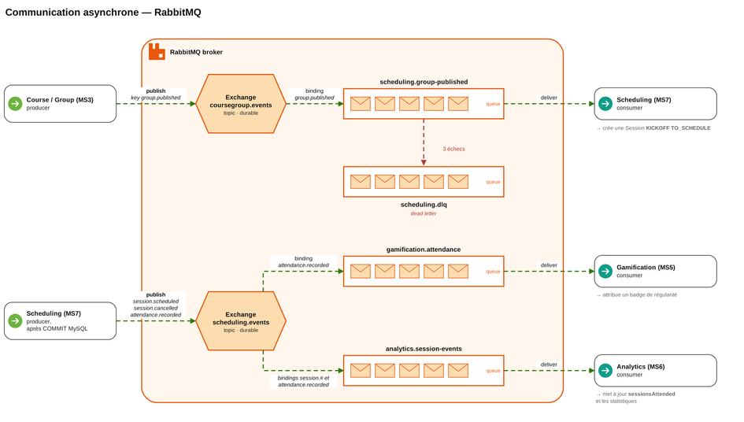

Figure 2 — Communication asynchrone avec RabbitMQ
- Deux exchanges de type topic et durables : coursegroup.events (MS3) et scheduling.events (MS7).
- Chaque consommateur a sa propre queue durable, liée par une routing key (session.# pour Analytics).
- Les événements de MS7 sont publiés après le COMMIT MySQL, pour ne jamais annoncer une session absente de la base.
- Après 3 échecs de traitement, le message part dans scheduling.dlq (dead letter queue).
Les contenus des événements sont à aligner avec les responsables de MS3, MS5 et MS6 (nom de l’événement group.published côté MS3, notamment).

7. Scénario : planifier une réunion

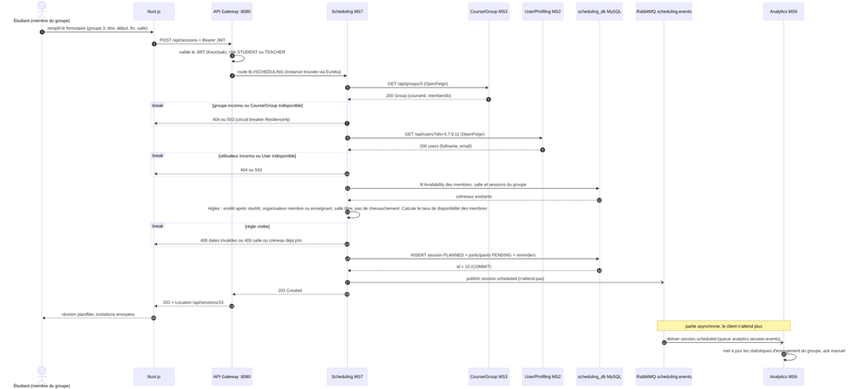

Figure 3 — Diagramme de séquence « planifier une réunion »
- Passerelle : Nuxt.js envoie POST /api/sessions avec le JWT. L’API Gateway valide le token (rôle STUDENT ou TEACHER) puis route vers Scheduling via Eureka (étapes 1 à 4).
- Groupe : Scheduling appelle Course / Group (OpenFeign). Si le groupe est inconnu ou le service indisponible, l’erreur est renvoyée (étapes 5 à 7).
- Utilisateurs : Scheduling appelle User / Profiling pour les noms et emails des membres (étapes 8 à 10).
- Règles : lecture des disponibilités, de la salle et des sessions existantes dans scheduling_db, puis contrôle des règles métier. Une règle violée donne 400 ou 409 (étapes 11 à 14).
- Écriture : INSERT de la session (PLANNED), des participants (PENDING) et des rappels, puis COMMIT (étapes 15 et 16).
- Publication : session.scheduled est publié sur RabbitMQ sans attendre de réponse, puis le client reçoit 201 Created avec l’en-tête Location (étapes 17 à 20).
- Partie asynchrone : RabbitMQ livre l’événement à Analytics, qui met à jour les statistiques d’engagement du groupe avec un ack manuel (étapes 21 et 22).

8. Gestion des pannes
Situation | Comportement prévu
Course / Group ou User / Profiling indisponible | Timeout puis circuit breaker (Resilience4j). Réponse 503, aucune écriture en base.
Groupe ou utilisateur inconnu | Réponse 404.
Règle métier violée | 400 (dates invalides), 409 (salle ou créneau déjà pris), 403 (organisateur non autorisé).
RabbitMQ indisponible après le COMMIT | La session est conservée. L’événement est rejoué plus tard (pattern outbox).
Un consommateur échoue à traiter un message | 3 tentatives, puis envoi dans scheduling.dlq pour analyse.
MySQL indisponible | Réponse 503.

10. Conclusion
Cette proposition décrit une conception en microservices qui sépare les responsabilités métier, les données et les évolutions des composants : sept bounded contexts, une base par service, des interactions synchrones (OpenFeign) et asynchrones (RabbitMQ) justifiées, et une architecture technique complète (Gateway, Eureka, Config Server, Keycloak, Docker Compose). Le moteur de clustering constitue le composant avancé commun. Cette conception est prête à être validée par l’enseignant avant le démarrage du développement métier.

